INFORME DE LA COMISIÓN DE HACIENDA, recaído en el proyecto de ley, en segundo trámite constitucional, que amplía el procedimiento de relocalización a concesiones de acuicultura que indica y establece permisos especiales de colecta de semillas.

BOLETÍN Nº 11.317-21

HONORABLE SENADO:
La Comisión de Hacienda tiene el honor de emitir su informe sobre el proyecto de ley de la referencia, en segundo trámite constitucional, iniciado en Mensaje de la ex Presidenta de la República, señora Michelle Bachelet, con urgencia calificada de “suma”.

A una de las sesiones en que se trató este asunto asistió, además de los miembros de la Comisión, la Honorable Senadora señora Provoste.

Del mismo modo, concurrieron las siguientes personas:

De la Subsecretaría de Pesca y Acuicultura, (en calidad de subrogante en la primera sesión, y de titular en la segunda), el Subsecretario, señor Román Zelaya; el Jefe de la División de Acuicultura, señor Eugenio Zamorano; el Jefe de Gabinete, señor Fernando Infante, y el asesor legislativo, señor Dimitri Morales.

Del Ministerio Secretaria General de la Presidencia, el asesor, señor Marcelo Estrella.

De la Oficina del Honorable Senador Coloma, los asesores, señores Williams Valenzuela y César Moyano.

De la Oficina del Honorable Senador García, la asesora, señora Valentina Becerra, y la periodista, señora Andrea González.

De la Oficina del Honorable Senador Lagos, los asesores, señora Loretto Rojas y señor Reinaldo Monardes.

De la Oficina del Honorable Senador Pizarro, la periodista, señora Andrea Gómez.

Del Comité Demócrata Cristiano, los asesores, señora Valentina Muñoz y señor Julio Valladares.

Del Comité Partido Por la Democracia, el asesor, señor Claudio Rodríguez.

De la Biblioteca del Congreso Nacional, el asesor parlamentario, señor Samuel Arguello, y la pasante, señora Cécile Boulangeot.

- - -

Cabe señalar que la iniciativa legal fue informada previamente por la Comisión de Intereses Marítimos, Pesca y Acuicultura, en segundo informe.

A la Comisión de Hacienda, en tanto, le correspondió pronunciarse sobre los asuntos de su competencia, de acuerdo con lo dispuesto en el artículo 17 de la ley orgánica constitucional del Congreso Nacional.

- - -

Para efectos de lo dispuesto en el artículo 124 del Reglamento del Senado, se deja constancia de que la Comisión no efectuó enmiendas al texto despachado por la Comisión de Intereses Marítimos, Pesca y Acuicultura.

- - -

Previo a la discusión de los asuntos de competencia de la Comisión, el Jefe de la División de Acuicultura de la Subsecretaría de Pesca y Acuicultura, señor Eugenio Zamorano, desarrolló la siguiente presentación sobre el contenido del proyecto de ley:

PROYECTO DE LEY QUE AMPLÍA EL PROCEDIMIENTO DE RELOCALIZACIÓN A CONCESIONES DE ACUICULTURA QUE INDICA Y ESTABLECE PERMISOS ESPECIALES DE COLECTA DE SEMILLAS

SECTOR ACUICULTOR

- La acuicultura es un importante sector que no se agota con los salmones: choritos, algas, ostreídos, pectínidos, entre otros.

- Los cultivos de choritos y algas presentan interesantes proyecciones de desarrollo.

- 1.848 concesiones para otros cultivos, de los cuales 1.717 corresponden a choritos y algas.
SECTOR MITILICULTOR

- 1.184 concesiones que equivalen a 11.364 ha de capacidad instalada para una producción anual de 450.000 toneladas.

- Exportación 2018: USD 210 millones, 80.738 tons.

- Cosechas 2018: 367.709 toneladas, casi el 100% proveniente de la región de Los Lagos.

- 619 empresas (89% PYMES), sobre 20 plantas de proceso y alrededor de 42 agentes exportadores

- Alrededor de 12 gremios de cultivadores, productores y exportadores.

NECESIDAD DEL PROYECTO

- Avanzar en el ordenamiento territorial de la actividad, para aportar a un mejor desempeño y evitar conflictos derivados del posicionamiento de las concesiones.

El señor Zamorano acotó que a 20 años del otorgamiento inicial de las concesiones, la autoridad ha constatado que muchas de ellas se encuentran mal emplazadas, por diversas razones; entre ellas, problemas históricos de cartografía o haber sido solicitadas en sectores cercanos a la costa. En la práctica, resaltó, los acuicultores suelen operar en lugares distintos a los autorizados.

En el caso de los salmones, añadió, dicha realidad está siendo abordada a través de la figura de relocalización, que permite a las concesiones reubicarse en un lugar distinto, pero renunciando al espacio anterior.

Inspirado por un sentido de justicia, afirmó, el proyecto de ley viene a extender la posibilidad de que las demás concesiones, distintas de las de salmones, puedan también ser relocalizadas y, a fin de cuentas, regularizar su situación de hecho.

- Dar cumplimiento al compromiso asumido con el Contralor en orden de regularizar la situación de los acuicultores medianos y pequeños.

SOCIALIZACIÓN DEL PROYECTO

- 30 mesas locales el año 2015 y 61 mesas locales el año 2016.

- Presentación del proyecto de ley en el marco de la Mesa Público-Privada de Mitílidos organizado por SERCOTEC de Los Lagos.

- Presentación del proyecto de ley en la Comisión Nacional de Acuicultura.

CONTENIDO DEL PROYECTO

- Ampliar la figura de la relocalización de concesiones a los demás cultivos de acuicultura que no sean salmones.

- Regularizar los emplazamientos cuando se traten de meros ajustes cartográficos.

- Establecer los permisos especiales para la colecta de semillas.

En relación con estos últimos permisos, el señor Zamorano explicó que se insertan en la cadena inicial de la industria del chorito, gracias a la acción de pescadores artesanales que instalan cuerdas en el mar para fijar las semillas, que son posteriormente trasladadas a una concesión para hacerlas engordar.

En la actualidad, agregó, los pescadores artesanales realizan esta actividad con base en permisos precarios que otorga la autoridad marítima, por el plazo de un año y conforme a un procedimiento más bien burocrático. De modo tal que se hace necesario, y así lo contempla el proyecto de ley, dar forma a una nueva figura para resguardar la certeza jurídica y hacer más fluido ese procedimiento.

RELOCALIZACIÓN OTROS CULTIVOS

SUBPESCA por motivos ambientales, sanitarios o de ordenamiento territorial podrá proponer y tramitar la relocalización conjunta de concesiones de acuicultura que no tengan salmónidos en su proyecto técnico, dentro de una determinada área. Para tales efectos deberá darse cumplimiento a los siguientes requisitos:

- Mantener grupo de especies y área.

- Obtener la renuncia de la concesión anterior.

- Relocalizar dentro de A.A.A. de la comuna respectiva. Salvo en casos que exista un límite comunal.

- Dar cumplimiento a la zonificación del borde costero.

- Meros ajustes cartográficos: sólo ajustar coordenadas geográficas contenidas en los títulos administrativos correspondientes a su actual posición, no se realizará evaluación de banco natural ni evaluación ambiental.

- Subpesca estará habilitada para realizar ajustes de coordenadas geográficas de las AMERB, cuando corresponda.

- La propuesta de relocalización por área deberá considerar las solicitudes de concesión de acuicultura ubicadas en el sector, respecto de las cuales no existan causales de rechazo. Aquella referida a ajustes cartográficos, gozará de preferencia frente a toda otra solicitud de concesión de acuicultura individual y/o solicitud de destinación.

El señor Zamorano hizo hincapié en la distinción que debe hacerse entre los meros ajustes cartográficos y las relocalizaciones. En virtud de los primeros, va a ser posible validar en el título concesional las coordenadas en las que históricamente ha operado su titular. Con arreglo a las segundas, en tanto, se deberá determinar si es posible que un titular cambie su ubicación y se mueva desde un lugar a otro.

En las concesiones distintas a las de salmones, profundizó, sobre el 90% de los casos estará constituido por meros ajustes cartográficos.

El siguiente cuadro, indicó, permite graficar la diferencia entre la concesión autorizada y el espacio en que el titular ejerce efectivamente su derecho.

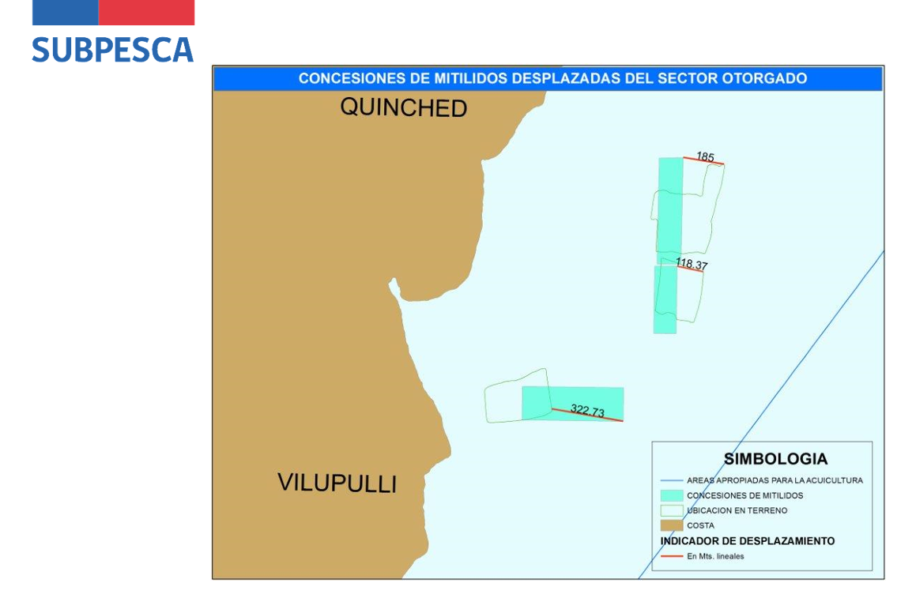
- El reglamento podrá fijar una distancia inferior a la establecida en el RAMA, entre los centros de cultivo comprendidos en el área que sea objeto de la relocalización conjunta por área.

- Las concesiones que se relocalicen tendrán una vigencia de 25 años contados desde la fecha de la relocalización y serán renovables. Salvo cuando se trate de meros ajustes cartográficos (régimen de otorgamiento) y se esté en los supuestos del art. 3° transitorio.

- La hipoteca que grave la concesión original se extenderá a aquélla relocalizada.

PERMISOS ESPECIALES PARA COLECTA DE SEMILLAS

- Acto administrativo por el cual se otorga el derecho de uso y goce de porciones de mar y fondo para la instalación de colectores de semillas conforme a las condiciones establecidas en esta ley y su reglamento.

- Establece la obligatoriedad de entrega de información estadística para la colecta de semillas.

FIJACIÓN DE ÁREAS DE COLECTA

- Cada cinco años SUBPESCA realizará propuesta de áreas de colecta.

- Se consultará previamente a la autoridad marítima, a través de la SubFFAA.

- El reglamento podrá prever una distancia entre áreas de colecta.

- No podrá considerar sectores ya otorgados en concesión marítima, de acuicultura o destinación marítima ni declarada área de manejo, con excepción de áreas de colecta vigentes.

- Se consultará a la Comisión Regional de Uso del Borde Costero (un mes de plazo) y se publicará en Diario Oficial y diario de circulación regional.

- Las áreas serán establecidas por la SubFFAA, quien las otorgará en destinación a SUBPESCA.

- Destinación tendrá un plazo de 10 años renovable.

- Anualmente SUBPESCA definirá, al interior de las áreas de colecta, los polígonos que serán asignados, en la forma, periodicidad y condiciones que fije el Reglamento, incluida la cantidad máxima de colectores por superficie.

- En ningún caso los polígonos podrán exceder de 6 hectáreas en el caso de semillas de mitílidos, ni de 20 hectáreas en el caso de semillas de pectínidos.

PERMISOS ESPECIALES

- En el caso de existir dos o más solicitudes se preferirá aquella que obtenga el mayor puntaje respecto a: cercanía al polígono solicitado, tener asignados polígonos en permiso especial y otros elementos a ser fijados por el reglamento.

- Quien no hubiere hecho retiro de los colectores en el momento que correspondía hacerlo o ha instalado un número mayor de colectores autorizados, no podrá adjudicarse nuevos permisos especiales por un plazo de cinco años.

- El reglamento determinará limitaciones en superficie o número máximo de polígonos al que podrá acceder cada solicitante.

- Limitaciones a personas vinculadas (art. 81 bis LGPA). No aplicable a pescadores artesanales ni a personas vinculadas a ellos.

- Se otorgarán por el plazo de la destinación y serán renovables (condiciones de ejercicio de la actividad y obligaciones de otorgamiento).

- Siempre que no haya reincidido en infracciones contra la normativa ambiental o sanitaria durante su vigencia.

- No serán susceptibles de transferencia, arriendo, cesión ni acto jurídico alguno que implique el ejercicio de la actividad por parte de terceros distintos del titular.

- Serán transmisibles. Derecho a ejercer dentro de los dos años de ocurrido el fallecimiento del causante.

- Deberán pagar una patente de 2 UTM/Há.

- Temporadas de colecta de semillas serán fijadas por la SUBPESCA, en base a características del grupo de especies y condiciones oceanográficas.

- Serán dejados sin efecto en los siguientes casos:

a) Colectores no fueron retirados al término de cada temporada. Salvo fuerza mayor o caso fortuito, caso en el cual se podrá autorizar la ampliación del plazo de retiro de colectores, conforme a lo establecido en el reglamento.

b) Instalación de colectores excediendo el número máximo por superficie.

- Solo podrá ejercerse colecta a través de los permisos especiales. Se prohíbe el ejercicio mediante PEI, sin perjuicio de la colecta que se haga en AMERB, ECMPO y CCAA.

- En caso que por algún evento medioambiental, sanitario, fuerza mayor o caso fortuito conforme lo señale el reglamento, no exista o se presente una baja sustantiva de disponibilidad de semillas en los sectores en que hayan sido otorgados permisos especiales de colecta, se podrá prever, para una o más temporadas polígonos temporales (PEI) que serán determinados por SUBPESCA.

- Asimismo, SUBPESCA podrá otorgar de oficio ampliación de plazo para el retiro de los colectores.

- Si la situación se prolonga por cinco años, la Subsecretaría deberá revisar las áreas de colecta y los polígonos y podrá reemplazarlos.

- El polígono cuyo permiso especial haya sido dejado sin efecto, será asignado a otro titular.

- El primer llamado público para asignar permisos especiales, deberá realizarse en el plazo de dos años contados desde la fecha de publicación de la ley.

SITUACIÓN REGIÓN DE LOS LAGOS

Una vez determinados los polígonos, SUBPESCA abrirá sucesivamente periodos de postulación por un plazo de 6 meses.

Primer llamado será exclusivo para quienes:

a) Hayan desarrollado la actividad de colecta en la región de Los Lagos.

b) Hayan sido titular de al menos dos permisos dentro del período comprendido entre el año 2000 y el 31 de diciembre de 2018 en el mismo polígono al que postula.

c) Cuenten con una solicitud de concesión de acuicultura en trámite en el mismo polígono al que postula.
- En el segundo llamado podrán volver a postular los primeros y quienes hayan realizado engorda de choritos.

- En el tercer llamado podrán volver a postular los primeros y quienes hayan efectuado acuicultura (distinta de salmones y choritos).

- Si el titular del permiso especial obtiene la concesión de acuicultura en el mismo sector, quedará sin efecto el permiso especial.

- El llamado público deberá realizarse en el plazo de un año contado desde la fecha de publicación de la ley.

CAUSAL DE CADUCIDAD

- Mientras no se termine el proceso de relocalización, se suspenderá la aplicación de la causal de caducidad por falta de operación y cuya caducidad no haya sido declarada a la fecha de publicación de esta ley.

Sobre el particular, el señor Zamorano señaló que parece razonable la no aplicación de la causal mientras sea el propio Estado el que se encuentre llevando a cabo un proceso de validación de posiciones.

- Mientras no se termine el proceso de relocalización, se suspende el deber de SERNAPESCA de elaborar la información ambiental de los siguientes centros de cultivo cuyo proyecto técnico no comprenda salmónidos en los casos que se indica.

GASTOS DEL PROYECTO
FLUJO ESTIMADO DE GASTOS
Miles de $ de 2019

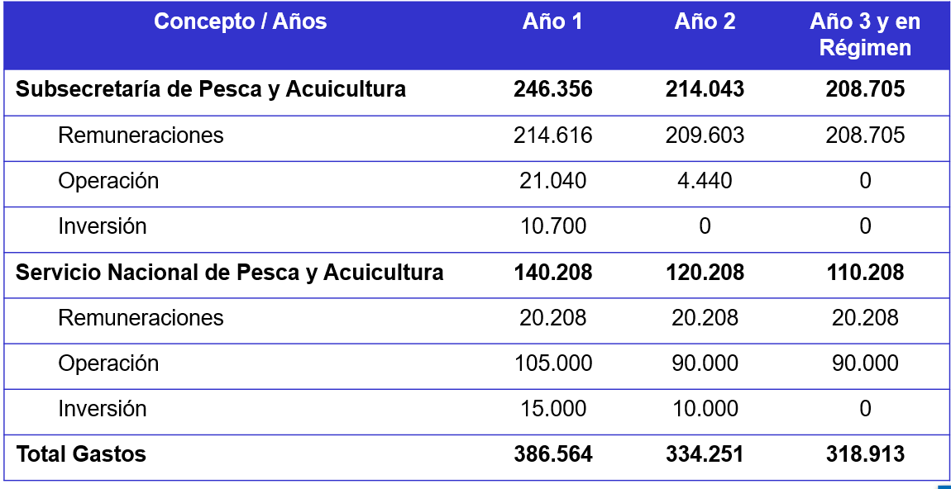

DESGLOSE EN GASTOS DE PERSONAL
Miles de $ de 2019

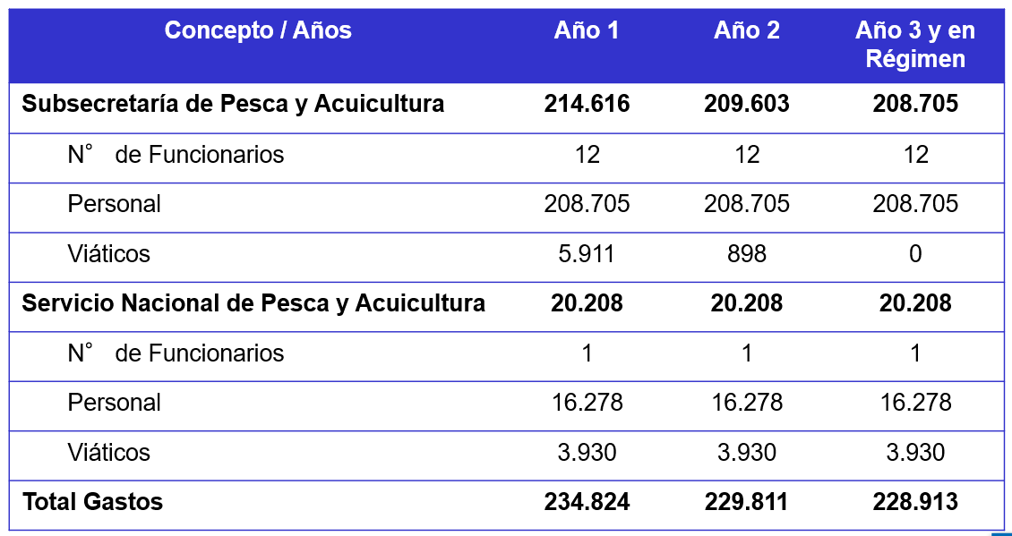

INGRESOS DEL PROYECTO

RESUMEN DE INGRESOS
Miles de $ de 2019

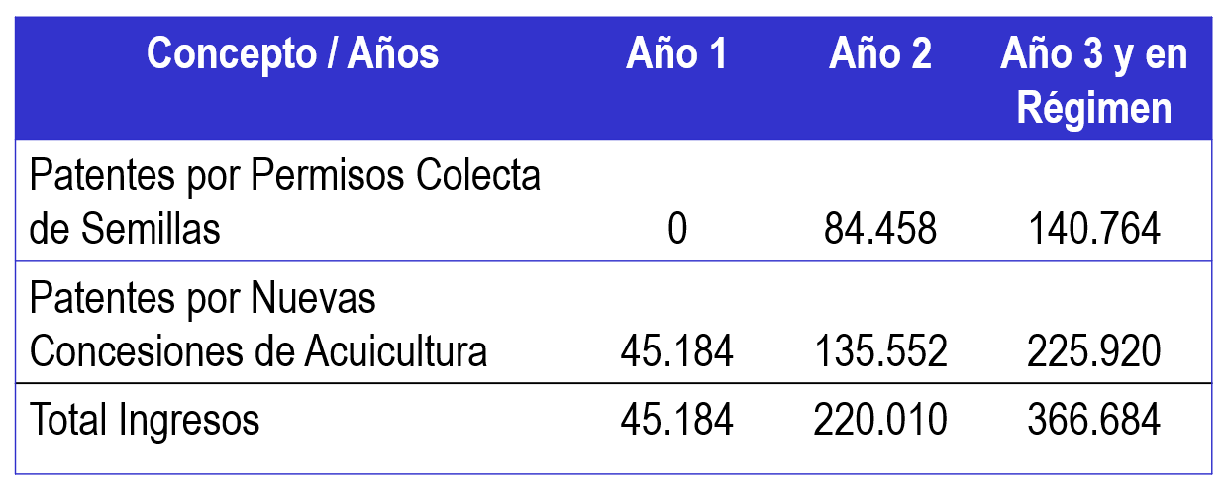

Una vez finalizada la presentación del señor Zamorano, se registraron las siguientes intervenciones.

El Honorable Senador señor Pizarro preguntó cuál es el universo de relocalizaciones previstas y cuántos los años en los que se contempla llevar adelante todo este proceso de regularización. En tal sentido, solicitó conocer por qué se espera mantener un personal en régimen si, como cabría esperar, se supone que los ajustes cartográficos y relocalizaciones son finitos y no indeterminados.

El Jefe de la División de Acuicultura de la Subsecretaría de Pesca y Acuicultura, señor Zamorano, reseñó que en Chile existen aproximadamente 3.000 concesiones, de las cuales alrededor de 1.300 pertenecen a la industria del salmón. Por lo tanto, el universo al que se va aplicar el presente proyecto de ley es el de las cerca de 1.700 concesiones restantes, que incluyen choritos, algas, ostiones, abalones, ostras, etc. Precisó, además, que el énfasis que se ha puesto en la región de Los Lagos se explica porque el 100% de la producción de choritos a nivel nacional está radicada ahí.

Adicionalmente, indicó que la iniciativa legal también faculta a la Subsecretaría para ajustar las coordenadas geográficas de las áreas de manejo, tal como lo aprobó la Comisión de Intereses Marítimos, Pesca y Acuicultura del Senado.

Todo lo anterior, argumentó, justifica que la institucionalidad siga vigente en régimen, porque a las cerca de 1.700 concesiones de acuicultura previamente aludidas se añaden las 700 áreas de manejo actualmente existentes y, en el futuro, la creación de otras nuevas.

El Honorable Senador señor Pizarro preguntó si, entonces, se modifican también las atribuciones que el Ministerio de Defensa Nacional tiene respecto de las áreas de manejo.

El señor Zamorano precisó que, en la práctica, dicha Secretaría de Estado replica las coordenadas que la SUBPESCA incorpora en la aprobación del correspondiente informe técnico, y no innova respecto de ellas.

El Honorable Senador señor Lagos consultó en qué momento se sitúa el origen de la problemática que ahora se pretende resolver. Por qué, en definitiva, los concesionarios comenzaron a situarse en coordenadas distintas de aquellas para las que fueron autorizados.

Por otra parte, hizo presente que a la fecha de la primera sesión en que la Comisión de Hacienda está conociendo el proyecto de ley, el único informe financiero acompañado por el Ejecutivo es el signado con el N° 77, de 12 de julio de 2017.

El Honorable Senador señor García dio a conocer su experiencia en terreno, en Puerto Saavedra, región de la Araucanía, donde pudo constatar la dramática reducción de los cursos de agua y atestiguar cómo concesiones de choritos que alguna vez estuvieron en agua, hoy están, literalmente, en tierra. Cuestión que, a su juicio, hace evidente la necesidad de una iniciativa legal como la que se está analizando, toda vez que la Subsecretaría no cuenta con facultades para regularizar este tipo de situaciones de hecho.

Un problema distinto, prosiguió, se presenta cuando la Subsecretaría deniega solicitudes de concesiones aduciendo que recaen sobre bancos naturales. A partir de ahí, la discusión adquiere un carácter en cuanto al mérito técnico científico de esa apreciación, que redunda en procesos largos y demorosos que dejan en la incertidumbre a los pescadores.

El Honorable Senador señor Montes expresó que, en términos generales, es positivo el propósito de fortalecer las atribuciones de la SUBPESCA, con miras a la regularización de situaciones que tienen lugar dentro de su órbita de competencias.

Sin perjuicio de lo anterior, y aunque no forme parte específicamente del proyecto de ley, preguntó con qué facultades cuenta la Subsecretaría para intervenir ante daños, por ejemplo ambientales, provocados por la industria del salmón.

Del mismo modo, graficó las complejidades de las acciones que el proyecto contempla reseñando la situación del pelillo en el Golfo de Arauco. Mover la especie 20 metros, expresó, ya supondría un cambio radical, por la relación entre las mareas y los cursos de los ríos. Por lo demás, agregó, su traslado, pese a diversos intentos a lo largo de los años, no ha sido posible, fundamentalmente por la oposición de grupos de interés. Solicitó saber de qué manera se prevé hacer las relocalizaciones y desplazamientos de los productos incluidos en esta iniciativa legal, justamente habida cuenta de los derechos, equilibrios y posiciones de poder de, por ejemplo, los distintos grupos de pescadores involucrados en esta actividad. Del mismo modo, solicitó conocer si de alguna manera se va a reconocer a aquellos titulares que hayan demostrado preocupación por la mantención de sus concesiones, respetando, por ejemplo, los períodos de plantación y veda.

El Subsecretario (s) de Pesca y Acuicultura, señor Román Zelaya, comprometió, en primer lugar, la entrega de un informe financiero actualizado sobre el proyecto de ley.

Seguidamente, expuso que la data de las actuales concesiones es de aproximadamente 20 años, época en que el desarrollo tecnológico disponible distaba mucho del actual. Ello, por cierto, conspiró en su momento contra la precisa instalación de las concesiones en ríos y mares, dando lugar a pequeñas diferencias que explican, al día de hoy, la necesidad de efectuar los llamados ajustes cartográficos. Distinto, hizo ver, es el caso de las relocalizaciones, pues son varias las razones en virtud de las cuales se requiere sacar una concesión de su ubicación original; entre ellas, que deben ser desplazadas del borde costero porque están interactuando o entrando en conflicto con otro tipo de actividades de las que allí se desarrollan.

Por otra parte, señaló que para el evento que las relocalizaciones generen un cierto daño en el sector en que estén ubicadas, se hacen aplicables los reglamentos ambientales y sanitarios de SUBPESCA, SERNAPESCA y Superintendencia de Medioambiente, a los que se encuentran sujetos las empresas o personas naturales titulares de cada concesión.

Consignó, del mismo modo, que las concesiones que no son de la industria del salmón son preferentemente utilizadas por pequeñas y medianas empresas. Esta situación, con todo, varía cuando se trata de la colecta de choritos, pues se trata de una actividad artesanal que desarrollan los pescadores con sus familias, para quienes debiera ser de mucha utilidad contar con una tranquilidad y certeza que hoy no tienen.

De lo que se sigue, concluyó, que el proyecto de ley no ha sido concebido para ir en apoyo de la industria grande y mediana, sino de empresas pequeñas y personas naturales que se dedican a la acuicultura.

El Honorable Senador señor Pizarro observó que de acuerdo con lo expuesto, la relocalización tiene también por objeto desplazar concesiones que estén conviviendo con actividades que no sean compatibles. Siendo así, planteó, surge la inquietud sobre cuáles van a ser los criterios con arreglo a los cuales se van a adoptar decisiones de ese tipo, o sobre qué argumentos se va a priorizar una determinada actividad por sobre la acuícola.

En lo que importa a los denominados permisos de escasa importancia y la posibilidad de ser objeto de ajustes o relocalizaciones, llamó la atención sobre que van a tener efectos en distintas especies a lo largo del país. Respecto de las cuales, hizo hincapié, ya existen otra serie de concesiones o áreas de manejo entregadas, en algunos casos incluso sobre bancos naturales. Todo ello, advirtió, podría generar no pocos problemas si varios o todos los interesados solicitan que se revisara su situación. Es lo que se podría proyectar, por ejemplo, en la bahía de Tongoy en la región de Coquimbo, que ya se encuentra saturada, pero cuya realidad podría empeorar si todos los concesionarios de ostiones o algas decidieran reclamar por ajustes o relocalizaciones. No habría claridad, en definitiva, sobre qué argumentos utilizar para decir que sí a algunos y no a otros, y el impacto global que podría verificarse sobre las realidades locales sería significativo.

Concluyó señalando que en virtud de lo razonado, cuesta dimensionar cuál es el verdadero alcance del proyecto de ley que se está conociendo.

El Honorable Senador señor Lagos apuntó que la magnitud del proyecto excede la simple regulación o validación de ubicaciones de pequeños pesqueros cuya concesión, en la práctica, no se ciñe a lo originalmente autorizado. Porque también contempla la relocalización, que abre la puerta a una serie de interrogantes que sería bueno dilucidar. Acerca, por ejemplo, de si la nueva ubicación va a ser del mismo tamaño que la previa, o cómo determinar que un área es mejor o peor que la otra, etcétera.

Preguntó si las relocalizaciones tienen lugar de oficio o a solicitud de parte, y cuál es el número previsto de aquellas y de los ajustes cartográficos.

El Honorable Senador señor García acotó que, además, debe tenerse en cuenta que ríos y mares ya se encuentran profusamente concesionados, lo que implica que cuando se quiera reubicar una concesión, lo más probable es que se produzca una superposición con otra concesión, y sucesivamente otros traslapes con otras concesiones.

El señor Subsecretario (s) expresó que en relación con los criterios a utilizar, conforme al proyecto de ley será la SUBPESCA la encargada de realizar una propuesta general de relocalización de las concesiones situadas en una misma área. Dicha propuesta, enfatizó, deberá fundarse en argumentos ambientales, sanitarios y de ordenamiento territorial.

Destacó, del mismo modo, que el ajuste cartográfico o la relocalización que se dictamine no supondrá, de ninguna manera, un régimen jurídico diferente al que ya se esté aplicando.

Respecto de los permisos de escasa importancia, puso de relieve que la finalidad del proyecto es contrarrestar la incerteza y precariedad que les afecta. Por la vía de su regularización será posible, por ejemplo, dar preferencia a las personas o familias que los hayan explotado de manera adecuada durante cierto tiempo, con miras a consolidar situaciones jurídicas.

El Jefe de la División de Acuicultura de la Subsecretaría de Pesca y Acuicultura, señor Zamorano, manifestó que el que las concesiones en Chile operen en coordenadas distintas de las autorizadas, constituye un hecho transversal. Es decir, no distingue titulares ni especies.

Como fuere, consignó, cabe esperar que mayoritariamente -cerca del 90%, reiteró-, el impacto de la iniciativa legal en estudio recaiga en los meros ajustes cartográficos. En consecuencia, salvo casos puntuales de conflicto -un 10%-, no se prevé un mayor uso de las relocalizaciones. A diferencia, puntualizó, de lo que acontece en la industria del salmón, la que, como se dijo, no forma parte del contenido del presente proyecto. En esta última, los traslados de ubicación sí son sustantivos, atendida la relevancia de lugares más profundos o más ventilados.

Indicó que, efectivamente, las aguas de ríos o mares son verdaderos mosaicos, pues coexisten en ellas múltiples concesiones de algas, ostiones, abalones, choritos, etc. Concesiones que, en muchos casos y por las razones que sean, fueron otorgadas de manera inexacta por la autoridad marítima, provocando un encadenamiento de concesiones erróneas; y que, en otros casos, fueron objeto de errores de instalación por parte de sus titulares. Todo lo cual, sintetizó, ha dado lugar a un problema generalizado que requiere ser resuelto.

Para llegar a esa solución, con todo, las facultades de la autoridad no van a ser ilimitadas, ni mucho menos. Cualquier ajuste o relocalización, en efecto, debe tener lugar dentro de las áreas apropiadas, y en ningún caso fuera de ellas; debe respetar la zonificación del borde costero; debe ser, en el caso de la relocalización, siempre dentro de la comuna respectiva; y debe someterse, cuando corresponda, al Sistema de Evaluación de Impacto Ambiental (SEIA).

La Honorable Senadora señora Ebensperger se mostró, en términos generales, de acuerdo con el proyecto de ley, en la medida que las facultades que consagra sean acotadas, idealmente, a ajustes cartográficos. Fundamentalmente, razonó, porque permite regularizar situaciones de hecho de pequeños pescadores que, de otro modo, se verían expuestos a una causal de término de la concesión, y porque la alternativa de la relocalización podría ser mal utilizada para evitar someterse a todos los trámites de una nueva concesión, propiamente tal.

Por otra parte, observó que conforme al literal c) del artículo 1 del proyecto que está conociendo la Comisión de Hacienda, la relocalización en otra comuna, si bien de manera excepcional, sí está permitida.

El señor Zamorano explicó que de conformidad con el proyecto, tanto los meros ajustes cartográficos como las relocalizaciones se someten a la misma tramitación de una solicitud de concesión de acuicultura, la que, en promedio, tarda 7 años. Con la salvedad de que en el caso de los primeros se excluye, por una parte, la posibilidad de ser banco natural (porque se entiende que se trata de una actividad que históricamente se ha desarrollado en el mismo lugar), y, por otra, el sometimiento al SEIA.

Añadió que la observación hecha por la señora Senadora es pertinente; no obstante, aún en ese caso la facultad se encuentra constreñida a que la concesión esté ubicada en un límite comunal.

El Honorable Senador señor Lagos consultó qué se espera que ocurra en casos en que la relocalización sea solicitada por concesionarios que hayan contaminado el medioambiente, mas sin sobrepasar el límite en virtud del cual habrían sido sancionados con la caducidad de la concesión. Por qué incluso en situaciones así, profundizó, podría estimarse conveniente optar por relocalizar en vez de que el titular se someta a una nueva solicitud de concesión.

El Honorable Senador señor García acotó que el propósito de relocalizar no es otro que las personas que ostentan una concesión, puedan seguir trabajando y generando sus ingresos. Con el añadido, que el presente proyecto de ley les proveería, de hacerlo con plena certeza jurídica.

Se trata, en fin, ni más ni menos que de una herramienta que la legislación pondría a disposición. Cuya utilidad, advirtió, no tendría por qué ser necesariamente alta, habida cuenta de que la mayoría de los espacios concesionables ya han sido entregados.

La Honorable Senadora señora Ebensperger preguntó si el ajuste cartográfico o la relocalización, según corresponda, tendrán incidencia sobre el plazo de la concesión.

El señor Zamorano indicó que en virtud de una relocalización, el plazo comienza a computarse nuevamente.

El Honorable Senador señor Montes reiteró su preocupación acerca de la evaluación que ha hecho la autoridad sobre el desempeño de la industria del salmón.

El señor Subsecretario (s) expresó que es evidente que la industria del salmón es fuente de tensiones sociales, fundamentalmente por sus implicancias medioambientales, que la autoridad debe de algún modo balancear. En ese contexto, reseñó que existe una permanente evaluación y estudio de toda la normativa vigente, tanto de la que compete a la SUBPESCA como de la que es propia del Ministerio del Medioambiente, cuyos reglamentos sanitarios y ambientales, de hecho, han sido actualizados en los últimos dos años. A ello se suman decisiones gubernamentales de largo plazo, como la exclusión de todas las nuevas solicitudes de concesiones en la región de Magallanes; o diversas medidas relacionadas con las áreas marinas protegidas, áreas marinas para múltiples usos, parques marinos o reservas de la biósfera, orientadas a restringir su uso o declararlo incompatible con otros; o la tramitación legislativa de proyectos de ley con incidencia sobre las concesiones, como los de biodiversidad y captura de salmones escapados, actualmente en el Senado, o el de sustentabilidad que próximamente va a ser ingresado por el Ejecutivo.

El señor Zamorano, por su parte, explicó que una regla básica de los ajustes cartográficos y las relocalizaciones es que deben circunscribirse a las mismas concesiones y superficies.

En materia de vigencia, recordó que hasta el año 2010 las concesiones de acuicultura tenían un régimen indefinido, pero entonces la ley dispuso que las nuevas concesiones tendrían un plazo de 25 años, prorrogables por igual término. Por lo tanto, como la gran mayoría de las concesiones fueron entregadas antes de dicho año, el régimen indefinido es el predominante. Ahora bien, profundizó, el proyecto de ley dispone que tanto los ajustes cartográficos como las relocalizaciones deben someterse al nuevo régimen, lo que importa que su vigencia pasará a ser de 25 años; salvo que se trate de ajustes cartográficos para acuicultores con un cierto nivel de producción más bien acotado, a quienes se mantendrá la vigencia de la concesión original.

El Honorable Senador señor Pizarro se refirió a la exigencia que rige para los pequeños concesionarios que buscan introducir cultivos distintos de los autorizados, de presentar un Estudio de Impacto Ambiental (EIA). Fue el caso, por ejemplo, de una federación del valle del Choapa, que en su momento quiso desarrollar un proyecto de erizos. Esa clase de exigencia, sostuvo, deviene muchas veces en un obstáculo insalvable, pues el tiempo y los recursos que demanda conducen al desistimiento de los interesados. Preguntó si el proyecto de ley se hace cargo de esta situación, fijando la exigencia en una Declaración de Impacto Ambiental, y ya no en un Estudio de la misma índole.

El señor Zamorano precisó que la señalada materia no es abordada en la iniciativa legal que está siendo analizada. Esta se limita, en rigor, a establecer una diferencia a favor de quienes cumplen con ciertos requisitos de pequeña producción a partir de un ajuste cartográfico, para no someterse al SEIA. Lo que, por cierto, no significa que no haya ninguna evaluación ambiental, sino que esta solo tiene lugar en el ámbito sectorial.

La inquietud exteriorizada por el Senador señor Pizarro se inserta, más bien, en la tarea que la Subsecretaría ha asumido de levantar información que permita definir qué se entiende por acuicultura de pequeña escala y, a partir de ahí, elaborar un reglamento que establezca una normativa diferenciada para dicho segmento.

En relación con este último punto, el señor Subsecretario (s) hizo ver que incorporarlo en el presente proyecto de ley revestiría un inconveniente para el Ejecutivo. Justamente, argumentó, porque el reglamento que da cuenta de quiénes son los beneficiarios y los requisitos de acceso a los fondos del Instituto de Desarrollo de la Pesca Artesanal y Acuicultura de Pequeña Escala (INDESPA), se encuentra en etapa de redacción. Se espera, concluyó, que todo este trabajo se encuentre finalizado hacia fines de este año.

El Honorable Senador señor Pizarro observó que en la definición a la que se arribe deben ser incluidas, como beneficiarias, las áreas de manejo, que hoy por hoy no son consideradas concesiones.

El señor Subsecretario (s) afirmó que las áreas de manejo que desarrollen actividades de acuicultura de pequeña escala van a estar consideradas entre los potenciales beneficiarios.

El Honorable Senador señor Lagos consultó si en su génesis, el proyecto de ley se circunscribía únicamente a la región de Los Lagos y a cierto tipo específico de concesiones.

El señor Zamorano señaló que el proyecto fue concebido para todas las regiones del país, en función, volvió a decir, de todos los cultivos distintos al salmón.

Por otra parte, comprometió hacer llegar a los miembros de la Comisión un documento de SERNAPESCA, de carácter público, muy ilustrativo de la situación productiva, sanitaria y ambiental de la industria salmonera.

En la siguiente sesión celebrada por la Comisión, el Subsecretario de Pesca y Acuicultura, señor Román Zelaya, hizo presente que dando cumplimiento a lo comprometido anteriormente, el Ejecutivo hizo llegar a la Comisión el informe financiero N° 105, de 07 de junio de 2019 -del que se da cuenta más adelante en el presente informe-, que actualiza los costos asociados a la iniciativa de ley. Del mismo modo, que remitió a los Senadores integrantes de la Comisión el “Informe Sanitario de Salmonicultura e Centros Marinos año 2018”, emitido por el Departamento de Salud Animal, Subdirección de Acuicultura, del Servicio Nacional de Pesca y Acuicultura, de junio de 2019.

Enseguida, la Comisión tuvo presente que los informes financieros elaborados por la Dirección de Presupuestos en relación con el proyecto de ley, dan cuenta de su financiamiento con cargo al presupuesto de SUBPESCA y SERNAPESCA, ambas entidades del Ministerio de Economía, Fomento y Turismo, sin perjuicio del suplemento con cargo a la partida presupuestaria Tesoro Público. No obstante, el articulado del proyecto no contiene ninguna disposición que señale o haga referencia a la forma en que se llevará a cabo su financiamiento.

El Honorable Senador señor Lagos apuntó que la falta de una disposición específica, podría dar lugar a interpretaciones que sostuvieran que la ley carece de financiamiento.

El Honorable Senador señor Coloma indicó que la misma alusión que contiene el informe financiero, debiera estar explicitada en el articulado del proyecto de ley. Solicitó al Ejecutivo la presentación de una indicación que se haga cargo del punto.

El Subsecretario, señor Zelaya, dio a conocer la disposición del Ejecutivo para dar una solución, en la instancia que corresponda, que aborde el planteamiento precedentemente reseñado.

A continuación, el Jefe de la División de Acuicultura de la Subsecretaría, señor Eugenio Zamorano, desarrolló una nueva presentación sobre el contenido y propósito de la iniciativa legal.

Cabe señalar que si bien la presentación coincide en varios aspectos con la anteriormente llevada a cabo por el mismo personero, se encarga también de tratar con mayor profundidad algunos de ellos y se explaya en otros adicionales. Por ello, para efectos de un cabal entendimiento de la explicación formulada ante la Comisión, y sin perjuicio de la reiteración de algunas ideas, se da cuenta de su contenido íntegro.

PROYECTO DE LEY QUE AMPLÍA EL PROCEDIMIENTO DE RELOCALIZACIÓN A CONCESIONES DE ACUICULTURA QUE INDICA Y ESTABLECE PERMISOS ESPECIALES DE COLECTA DE SEMILLAS

ACUICULTURA EN CHILE

- Actividad económica con amplias escalas de producción, ingresos y empleo.
- Principalmente desarrollada en ambiente marino.
- Gran crecimiento y desarrollo en la última década.
- Orientada a la generación de ingresos.
- Concentrada en pocas especies.
- Destinada a la exportación.
- Asociada a áreas rurales.
- Altamente regulada.

ACUICULTURA EN CHILE 2018

- 3.251 concesiones de acuicultura (centros en mar)
- 500 centros en tierra (hatcheries y pisciculturas)
- 32.700 Hectáreas concesionadas
- 19 especies en cultivo comercial.
- 1.244.000 toneladas cosechadas (+8%)
- 819.496 toneladas exportadas (+19%)
- US$ 5.624 millones de retornos (+11%)

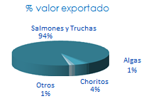

CULTIVOS EN CHILE

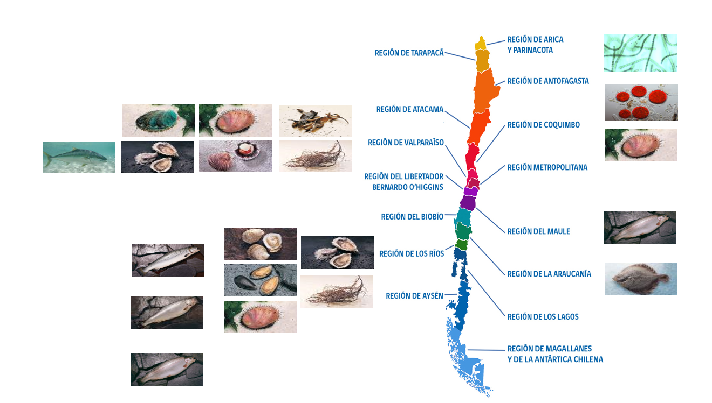

CENTROS DE CULTIVO POR ESPECIE Y REGION

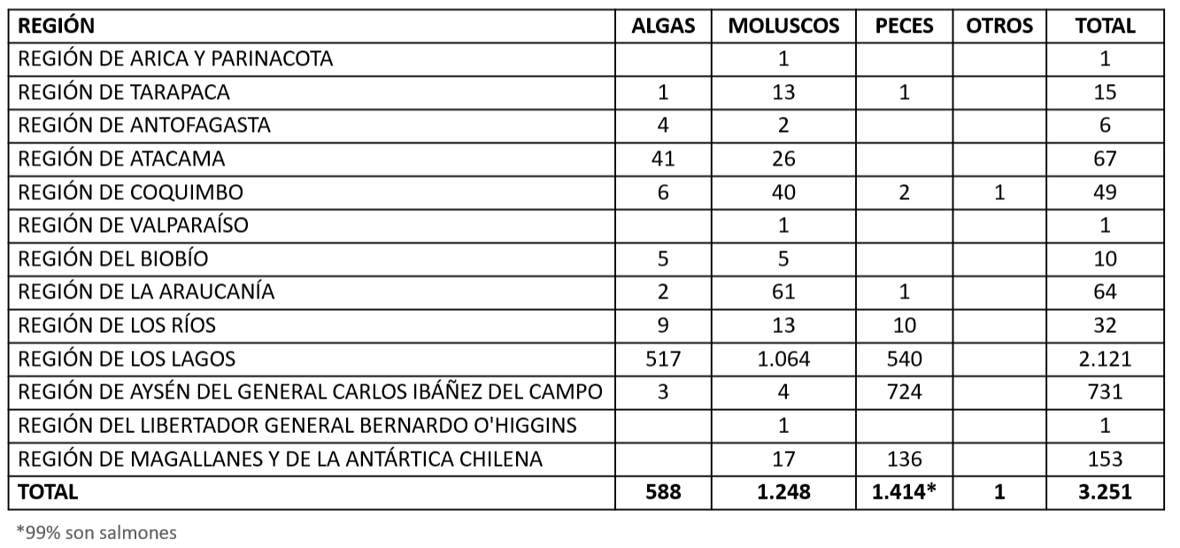

En relación con el cuadro anterior, el señor Zamorano puntualizó que el 99% corresponde a 1.411 concesiones de salmones, y las restantes a un cultivo, el de atún, que solo se limitó a una fase experimental y no cuenta, al día de hoy, con explotación comercial.

La misma lámina, agregó, permite graficar que el proyecto de ley beneficia a todas las regiones del país, por todas las concesiones que sean de algas y moluscos. La iniciativa, reiteró una vez más, excluye a los salmones.

COSECHAS 2018

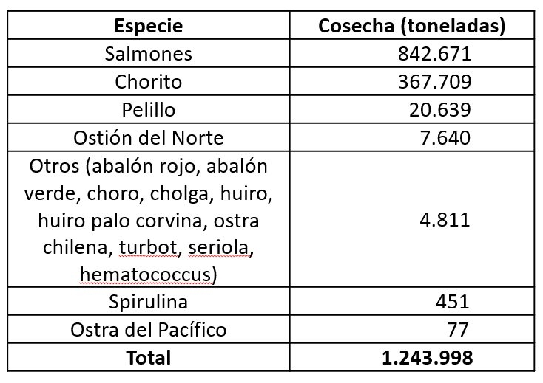

EL SECTOR MITILICULTOR ES EL SEGUNDO EN IMPORTANCIA EN CHILE

- Segundo productor a nivel mundial después de China y primer país exportador.

- 1.184 concesiones que equivalen a 11.364 ha de capacidad instalada para una producción anual de 450.000 toneladas.

- Exportación 2018: USD 210 millones, 80.738 tons.

- Cosechas 2018: 367.709 toneladas, casi el 100% proveniente de la región de Los Lagos.

- 619 empresas (89% PYMES), sobre 20 plantas de proceso y alrededor de 42 agentes exportadores

- Alrededor de 12 gremios de cultivadores, productores y exportadores.

DESAFÍOS PARA LOS CULTIVOS NO SALMONIDOS

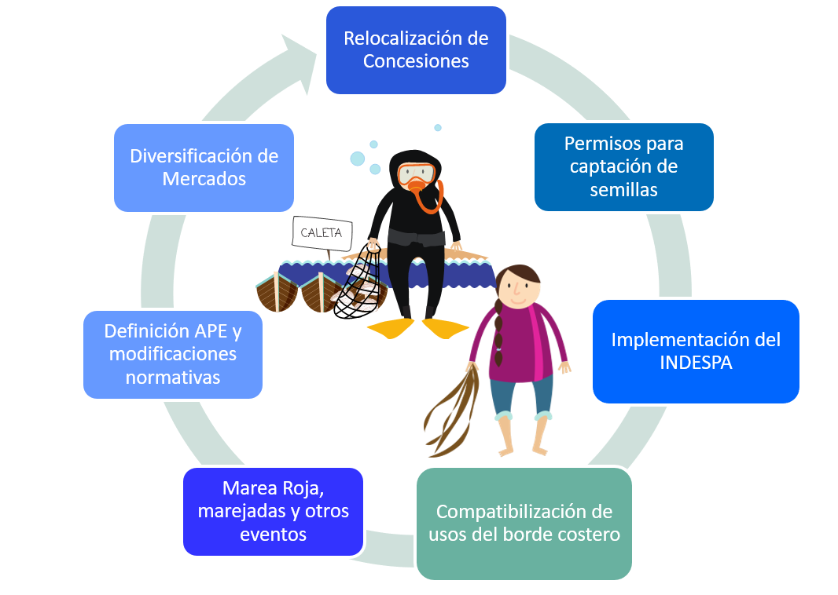

NECESIDAD DEL PROYECTO

- Avanzar en el ordenamiento territorial de la actividad para aportar a un mejor desempeño y evitar conflictos derivados del posicionamiento de las concesiones.

- Dar cumplimiento al compromiso asumido con el Contralor en orden de regularizar la situación de los acuicultores medianos y pequeños.

El señor Zamorano recordó que las concesiones comenzaron a ser otorgadas con anterioridad al año 1990, cuando la cartografía disponible era más bien imprecisa. Ello, por cierto, ha generado problemas de posicionamiento, que es lo que se busca corregir a través de esta iniciativa legal.

SOCIALIZACIÓN DEL PROYECTO

- 30 mesas locales el año 2015 y 61 mesas locales el año 2016.

- Presentación del proyecto de ley en el marco de la Mesa Público-Privada de Mitílidos organizado por SERCOTEC de Los Lagos.

- Presentación del proyecto de ley en la Comisión Nacional de Acuicultura.

CONTENIDO DEL PROYECTO

- Ampliar la figura de la relocalización de concesiones a los demás cultivos de acuicultura que no sean salmones.

- Regularizar los emplazamientos cuando se traten de meros ajustes cartográficos.

- Establecer los permisos especiales para la colecta de semillas.

RELOCALIZACIÓN OTROS CULTIVOS

Subpesca por motivos ambientales, sanitarios o de ordenamiento territorial podrá proponer y tramitar la relocalización conjunta de concesiones de acuicultura que no tengan salmónidos en su proyecto técnico, dentro de una determinada área. Para tales efectos deberá darse cumplimiento a los siguientes requisitos:

- Mantener grupo de especies y área.

- Obtener la renuncia de la concesión anterior.

- Relocalizar dentro de A.A.A. (Área Apropiada para Acuicultura) de la comuna respectiva. Salvo en casos que exista un límite comunal.

- Dar cumplimiento a la zonificación del borde costero.

Subpesca puede proponer la fusión de dos o más concesiones.

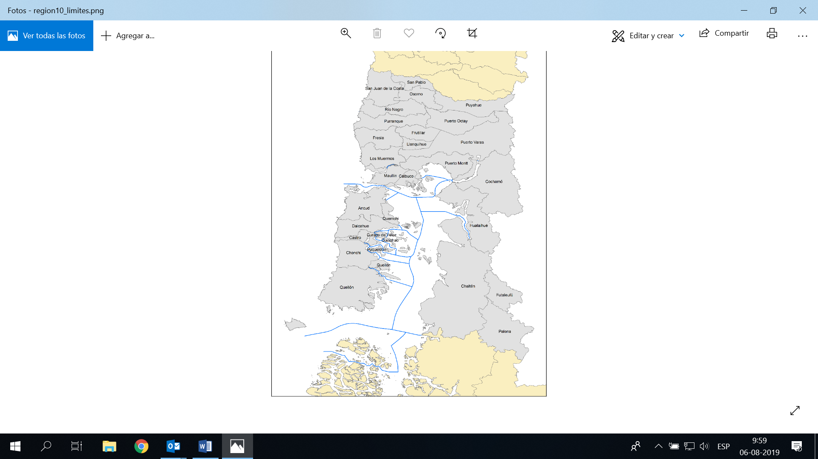

RELOCALIZACIÓN OTROS CULTIVOS

- Meros ajustes cartográficos: sólo ajustar coordenadas geográficas contenidas en los títulos administrativos correspondientes a su actual posición. No se realizará evaluación de banco natural ni evaluación ambiental.

- Subpesca estará habilitada para realizar ajustes de coordenadas geográficas de las AMERB (Áreas de Manejo y Explotación de Recursos Bentónicos), cuando corresponda.

- La propuesta de relocalización por área deberá considerar las solicitudes de concesión de acuicultura ubicadas en el sector, respecto de las cuales no existan causales de rechazo. Aquella referida a ajustes cartográficos, gozará de preferencia frente a toda otra solicitud de concesión de acuicultura individual y/o solicitud de destinación.

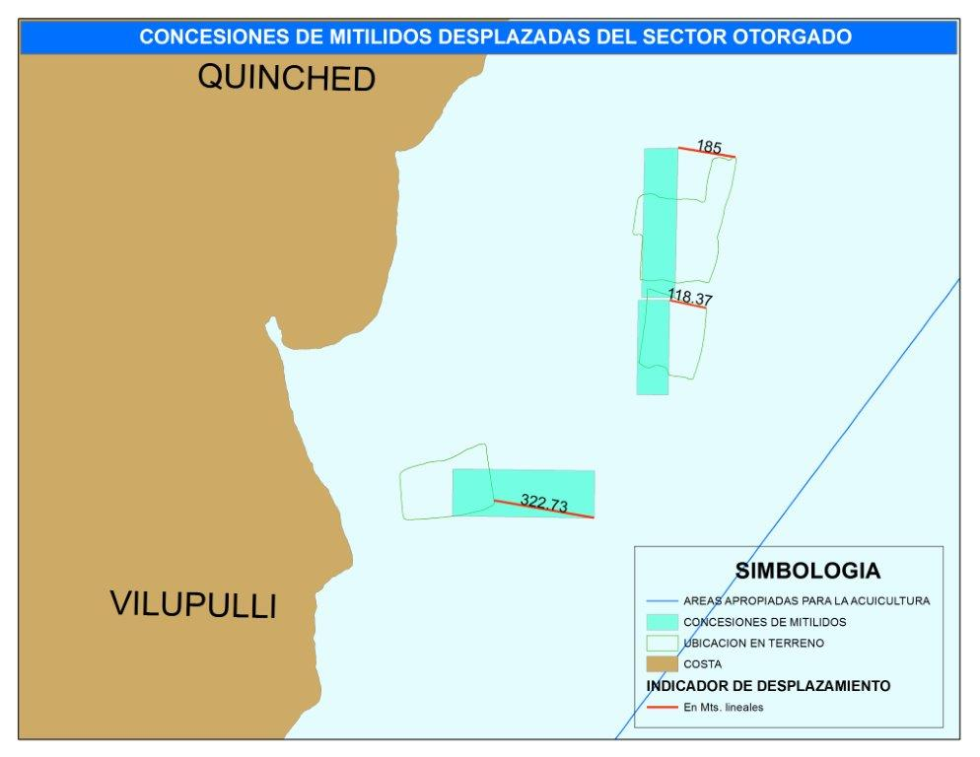

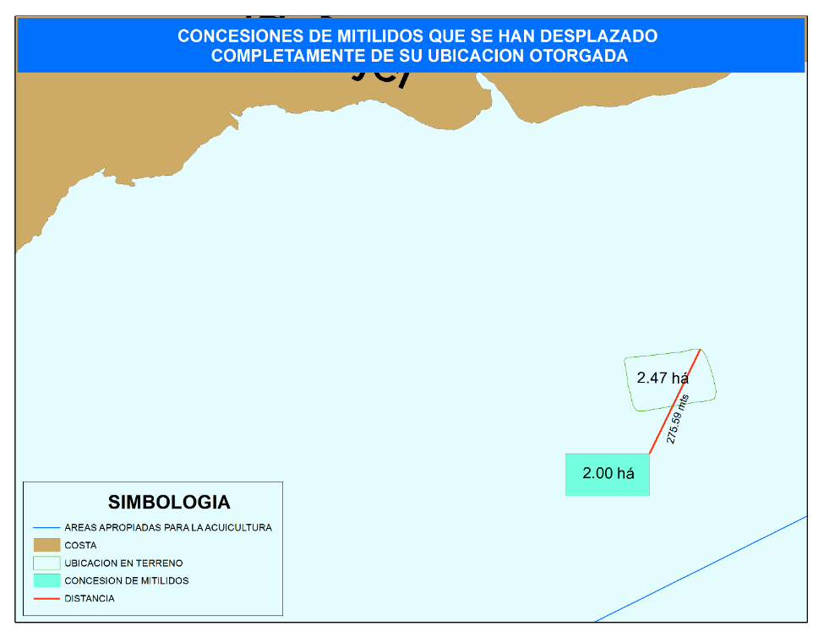

El señor Zamorano consignó que los ejemplos de que dan cuenta las láminas precedentes se insertan, en realidad, en un verdadero mosaico de concesiones y solicitudes en trámite. Ello ha significado, en múltiples ocasiones, que los acuicultores se han visto imposibilitados de operar en el lugar administrativamente concesionado, porque este ya estaba ocupado por otra persona. Esto, en la práctica, importa que el concesionario se termina ubicando al lado del lugar que en rigor le correspondía, y el nuevo concesionario, al lado del estrictamente entregado, y así sucesivamente hasta configurar un escenario en el que los concesionarios históricamente operan en lugares distintos de aquellos en que deberían hacerlo.

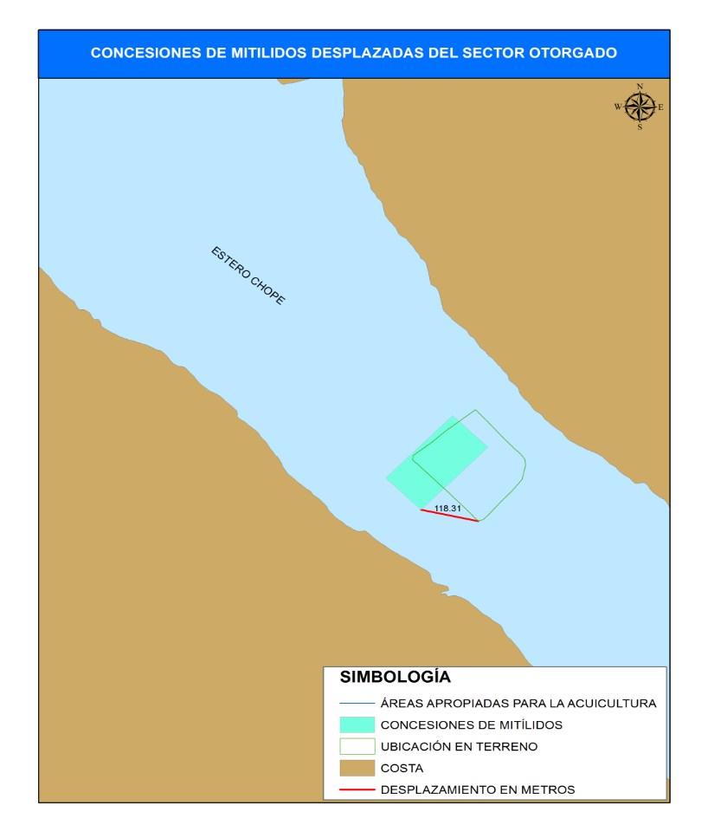

- En casos de meros ajustes se podrá fijar una distancia inferior a la establecida en el reglamento ambiental (RAMA), entre los centros de cultivo comprendidos en el área que sea objeto de la relocalización conjunta por área.

- Las concesiones que se relocalicen tendrán una vigencia de 25 años contados desde la fecha de la relocalización, salvo cuando se trate de meros ajustes cartográficos (régimen de otorgamiento) y se esté en los supuestos del artículo 3° transitorio. En ambos casos serán renovables.

- La hipoteca que grave la concesión original se extenderá a aquella relocalizada.

PERMISOS ESPECIALES PARA COLECTA DE SEMILLAS

- Acto administrativo por el cual se otorga el derecho de uso y goce de porciones de mar y fondo para la instalación de colectores de semillas conforme a las condiciones establecidas en esta ley y su reglamento.

- Mitilicultura: actividad de cultivo, cría, extracción o recolección de semillas de moluscos del grupo mitílidos, para su explotación económica. Que cuenten con título y/o autorización para su extracción y comercialización. A las personas que realizan esta actividad se les denomina mitilicultores.

- Establece la obligatoriedad de entrega de información estadística para la colecta de semillas.

FIJACIÓN DE ÁREAS DE COLECTA

- Cada cinco años Subpesca realizará propuesta de áreas de colecta.

- Se consultará previamente a la autoridad marítima, a través de la SubFFAA (interferencia con libre navegación).

- El reglamento podrá prever una distancia entre áreas de colecta.

- No podrá considerar sectores ya otorgados en concesión marítima, de acuicultura o destinación marítima ni declarada área de manejo disponible, con excepción de áreas de colecta vigentes.

- Se publicará en Diario Oficial y diario de circulación regional y luego se consultará a la Comisión Regional de Uso del Borde Costero (un mes de plazo).

- Las áreas serán establecidas por la SubFFAA, quien las otorgará en destinación a Subpesca. Destinación tendrá un plazo de 10 años renovable.

- Anualmente Subpesca definirá, al interior de las áreas de colecta, los polígonos que serán asignados, en la forma, periodicidad y condiciones que fije el reglamento, incluida la cantidad máxima de colectores por superficie.

- En ningún caso los polígonos podrán exceder de 6 hectáreas en el caso de semillas de mitílidos, ni de 20 hectáreas en el caso de semillas de pectínidos (ostiones).

ASIGNACIÓN PERMISOS ESPECIALES

- Podrán solicitarse permisos especiales de colecta un mes después del llamado público que se realice a través de la publicación de los polígonos en el sitio web de la Subsecretaría.

- En el caso de existir dos o más solicitudes se preferirá aquella que obtenga el mayor puntaje respecto a: cercanía al polígono solicitado, tener asignados polígonos en permiso especial y otros elementos a ser fijados por el reglamento atendidas las condiciones geográficas del área.

- Verificado el cumplimiento de los requisitos, el permiso especial de colecta se otorgará por resolución y será inscrito por el Sernapesca en el Registro Nacional de Acuicultura.

PERMISOS ESPECIALES

- Quien no hubiere hecho retiro de los colectores en el momento que correspondía hacerlo o ha instalado un número mayor de colectores autorizados, no podrá adjudicarse nuevos permisos especiales por un plazo de cinco años.

- El reglamento determinará limitaciones en superficie o número máximo de polígonos al que podrá acceder cada solicitante.

- Limitaciones respecto del solicitante y las personas vinculadas al mismo (art. 81 bis LGPA). No aplicable a pescadores artesanales ni a personas vinculadas a ellos.

- Las ponderaciones de puntaje de los elementos para resolver preferencias de asignación, debiendo considerar las condiciones geográficas del área respectiva, entre otros aspectos

- Se otorgarán por el plazo de la destinación y serán renovables sólo si se ha dado cumplimiento a las condiciones de ejercicio de la actividad y obligaciones incluidas en el acto de otorgamiento.

- Siempre que no haya reincidido en infracciones contra la normativa ambiental o sanitaria durante su vigencia.

- Los derechos no serán susceptibles de transferencia, arriendo, cesión ni acto jurídico alguno que implique el ejercicio de la actividad por parte de terceros distintos del titular.

- Serán transmisibles. Derecho a ejercer dentro de los dos años de ocurrido el fallecimiento del causante.

- Deberán pagar una patente de 2 UTM/Há.

- Temporadas de colecta de semillas serán fijadas por la Subpesca en base a características del grupo de especies y condiciones oceanográficas.

- Serán dejados sin efecto en los siguientes casos:

a) Colectores no fueron retirados al término de cada temporada. Salvo fuerza mayor o caso fortuito, caso en el cual se podrá autorizar la ampliación del plazo de retiro de colectores, conforme a lo establecido en el reglamento.

b) Instalación de colectores excediendo el número máximo por superficie.

- Solo podrá ejercerse colecta a través de los permisos especiales. Se prohíbe el ejercicio mediante PEI (Permisos Especiales de Colecta), sin perjuicio de la colecta que se haga en AMERB, ECMPO (Espacios Costeros Marinos para Pueblos Originarios) y CCAA (Concesiones de Acuicultura).

- En caso que por algún evento medioambiental, sanitario, fuerza mayor o caso fortuito conforme lo señale el reglamento, no exista o se presente una baja sustantiva de disponibilidad de semillas en los sectores en que hayan sido otorgados permisos especiales de colecta, se podrá prever, para una o más temporadas, polígonos temporales (PEI) que serán determinados por Subpesca.

- Asimismo, Subpesca podrá otorgar de oficio ampliación de plazo para el retiro de los colectores.

- Si la situación se prolonga por cinco años, la Subsecretaría deberá revisar las áreas de colecta y los polígonos y podrá reemplazarlos.

- El polígono cuyo permiso especial haya sido dejado sin efecto, será asignado a otro titular.

- El primer llamado público para asignar permisos especiales, deberá realizarse en el plazo de dos años contados desde la fecha de publicación de la ley.

SITUACIÓN REGIÓN DE LOS LAGOS

- Una vez determinados los polígonos, Subpesca abrirá sucesivamente periodos de postulación por un plazo de 6 meses.

- Primer llamado será exclusivo para quienes:

a) Hayan desarrollado la actividad de colecta en la región de Los Lagos.

b) Hayan sido titular de al menos dos permisos dentro del período comprendido entre el año 2000 y el 31 de diciembre de 2018 en el mismo polígono al que postula.

c) Cuenten con una solicitud de concesión de acuicultura en trámite en el mismo polígono al que postula.

En el caso de que no se asignen el total de polígonos incluidos en el primer llamado, se procederá a asignar los polígonos restantes a quienes cumplan, copulativamente:

1. a) y b)

2. a) y c)

3. a)

En el segundo llamado podrán volver a postular los primeros y quienes hayan realizado engorda de choritos.

En el tercer llamado podrán volver a postular los primeros y quienes hayan efectuado acuicultura (distinta de salmones y choritos).

Si el titular del permiso especial obtiene la concesión de acuicultura en el mismo sector, quedará sin efecto el permiso especial.

El llamado público deberá realizarse en el plazo de un año contado desde la fecha de publicación de la ley.

En relación con este punto, el Honorable Senador señor Pizarro consultó si existe una estimación, por una parte, de las zonas o polígonos disponibles para quienes deseen someterse a un proceso de postulación; y, por otra, de un universo de potenciales interesados.

Al respecto, insistió en la inquietud sobre la situación de las áreas de manejo de pesca artesanal en diversas regiones, entre ellas la de Coquimbo. Varias de aquellas, sostuvo, debieron haber recibido hace tiempo una concesión acuícola. Empero, como eso no ha ocurrido, deben acceder a permisos de escasa importancia o exponerse a requerimientos de estudios de impacto ambiental para desarrollar un proyecto, requisito que por si mismo importa, en la práctica, la imposibilidad de llevarlo a cabo.

En virtud del proyecto de ley, concluyó, lo esperable es que se despierte la inquietud de muchos interesados en las concesiones y en distintas regiones del país, por lo que cobra especial relevancia conocer si existen las condiciones adecuadas para que esa eventual mayor demanda pueda ser acogida.

El Honorable Senador señor Montes preguntó cuál es el procedimiento de resolución de controversias ante las resoluciones que adopte la autoridad, ya sea que el solicitante o alguien situado en el entorno de una concesión quiera impugnarlas.

El Honorable Senador señor Coloma coincidió con las inquietudes planteadas por los Senadores que lo antecedieron en el uso de la palabra. Por qué no extender el tratamiento que se prevé para la región de Los Lagos y cuál es el mecanismo para la superación de conflictos, sostuvo, son preguntas del todo atendibles. Indicó que en la región del Maule tampoco hay concesiones de aquellas a las que se refiere el proyecto de ley, no obstante que es sabido que los pescadores artesanales aspiran a acceder a ellas.

Consultó cuál es la evaluación que existe de la implementación de la legislación y de la operación de la industria del salmón, y en qué medida se estima que debe ser replicada respecto de las especies sobre las que en esta ocasión se está argumentando.

El Subsecretario de Pesca y Acuicultura, señor Zelaya, expuso que mientras el régimen especial va a ser aplicable solo a la región de Los Lagos, en el resto del país estarán en vigor las reglas generales. Tratándose de áreas de manejo, en particular, es posible realizar actividades de acuicultura, en la medida que el respectivo proyecto así lo haya solicitado y la autoridad lo haya aprobado. En tales casos, añadió, cada titular debe determinar si le conviene explotar la acuicultura con arreglo a los requisitos de las áreas de manejo, o a través de una concesión, lo que por cierto implica otras obligaciones.

En cuanto a eventuales reclamaciones por los procesos de postulación, manifestó que será resueltas conforme al reglamento, aplicando desde luego los criterios establecidos en la ley.

El Jefe de la División de Acuicultura de la Subsecretaría, señor Zamorano, agregó que en aquellas regiones, distintas de la de Los Lagos, en las que la autoridad identifique interés por desarrollar colecta de semillas, por ejemplo, podrá encargar los pertinentes estudios técnicos para definir el área de colecta y poner a disposición los polígonos que permitan recibir esa demanda.

Por otra parte, dio a conocer que el número de polígonos disponibles en la región de Los Lagos asciende, aproximadamente, a 250, y que las áreas de colecta se sitúan, básicamente, en Cochamó, Reloncaví, Calbuco, Castro y Quellón. Agregó que el promedio del último quinquenio arroja que, anualmente, entre 150 y 180 personas tramitan permisos de escasa importancia. De acuerdo con ello, se puede prever que tanto titulares históricos como nuevos actores puedan acceder a la actividad.

Resaltó, asimismo, que el proyecto de ley en estudio innova respecto de asuntos contemplados en la legislación de la industria salmonera, en la que desde el año 2010 se está llevando adelante un proceso de relocalización que aún no culmina.

En esta última, explicó, se creó una institucionalidad en virtud de la cual cada interesado presenta su solicitud sin conocer las de los otros interesados, lo que, en la práctica, redunda en un permanente traslape y cruce de solicitudes. Para las concesiones acuícolas de la presente iniciativa legal, en cambio, será SUBPESCA el órgano encargado de proponer un ordenamiento por área, con miras justamente a evitar las superposiciones.

Del mismo modo, añadió, la regulación de la salmonicultura no contempla la figura de los ajustes cartográficos, lo que implica que cualquier tipo de modificación debe ser sometida al mismo trámite de una concesión. Esto no va a ser así en virtud del proyecto de ley, lo que va a redundar en menor burocracia.

CAUSAL DE CADUCIDAD

- Mientras no se termine el proceso de relocalización, se suspenderá la aplicación de la causal de caducidad por falta de operación y cuya caducidad no haya sido declarada a la fecha de publicación de esta ley.

- Mientras no se termine el proceso de relocalización, se suspende el deber de Sernapesca de elaborar la información ambiental de los siguientes centros de cultivo cuyo proyecto técnico no comprenda salmónidos en los casos que se indica. La evaluación ambiental queda de cuenta y cargo de los titulares.

GASTOS DEL PROYECTO

Informe Financiero (DIPRES) N° 077, de 12 de julio de 2017

Informe Financiero (DIPRES) N° 105, de 27 de junio de 2019

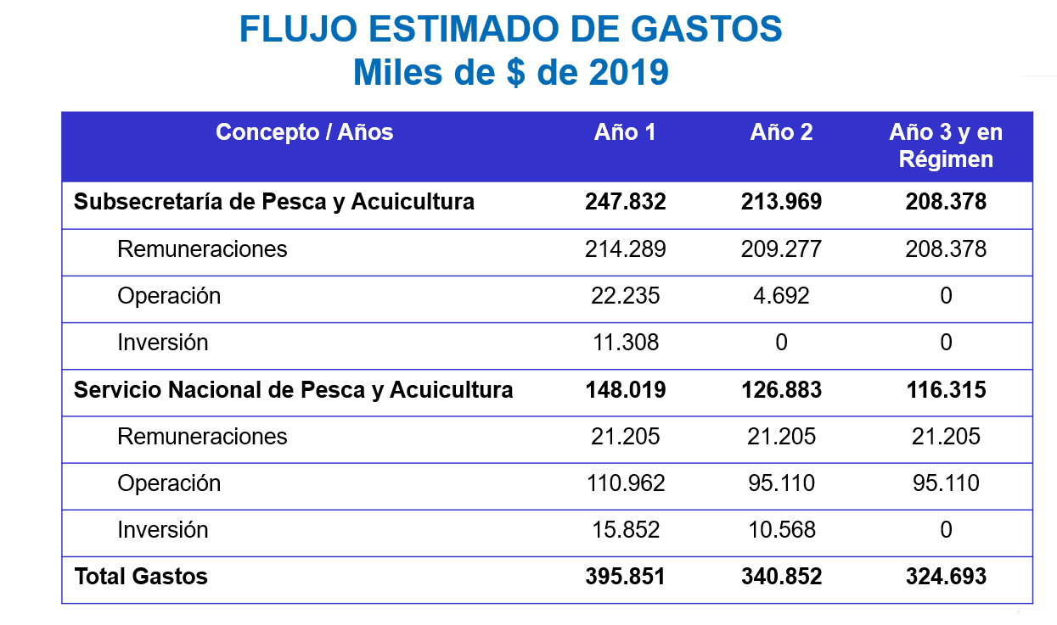

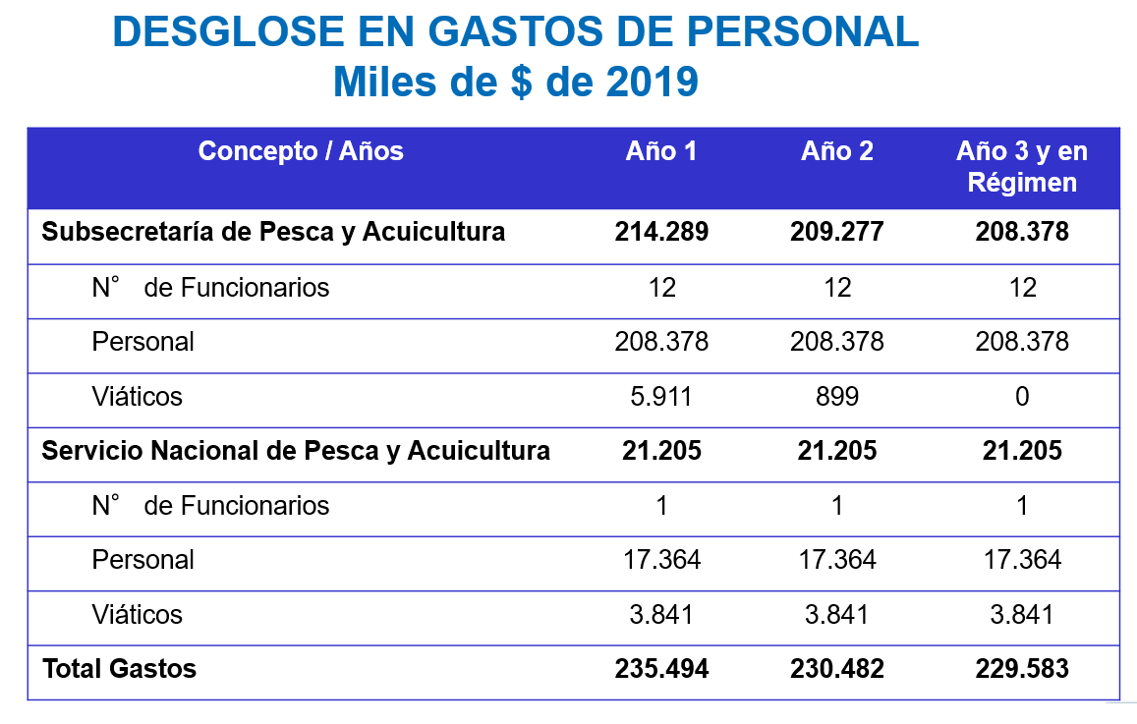

INGRESOS DEL PROYECTO

Informe Financiero (DIPRES) N° 077, de 12 de julio de 2017

Informe Financiero (DIPRES) N° 105, de 27 de junio de 2019

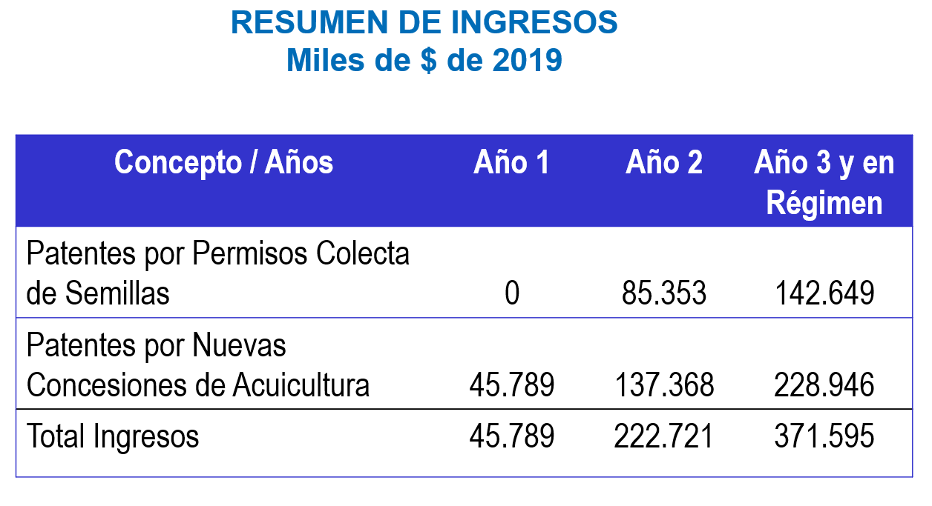

---

DISCUSIÓN

De conformidad con su competencia, la Comisión de Hacienda se pronunció respecto de los artículos 1, 2, 4 y 6 del proyecto de ley. Lo hizo en los términos en que fueron aprobados por la Comisión de Intereses Marítimos, Pesca y Acuicultura, como corresponde de acuerdo con lo dispuesto en el artículo 41 del Reglamento de la Corporación.

A continuación, se da cuenta de las precitadas disposiciones del proyecto de ley, así como del acuerdo adoptado por la Comisión.

Artículo 1

En su inciso primero, dispone que por motivos ambientales, sanitarios o de ordenamiento territorial, la Subsecretaría de Pesca y Acuicultura, podrá proponer y tramitar la relocalización conjunta de concesiones de acuicultura que no tengan salmónidos en su proyecto técnico, dentro de una determinada área. Para tales efectos, deberá cumplir los siguientes requisitos:

a) Mantener el grupo de especies hidrobiológicas y área de la concesión.

b) Obtener la renuncia del titular de la concesión sometida a la condición de término de trámite de la relocalización, por resolución de la Subsecretaría para las Fuerzas Armadas. En caso de no autorizarse la relocalización de la concesión, esta renuncia quedará sin efecto.

c) Relocalizar la concesión dentro de áreas apropiadas para el ejercicio de la acuicultura de la comuna respectiva. Excepcionalmente la relocalización podrá realizarse abarcando otra comuna, siempre que la concesión se encuentre en un límite comunal y su desplazamiento implique necesariamente ingresar total o parcialmente al área de otra comuna.

d) Dar cumplimiento a la zonificación del borde costero de la región respectiva a que alude el artículo 67 de la ley General de Pesca y Acuicultura y someterse a los requisitos establecidos en su artículo 79.

Agrega en su inciso segundo que en lo no regulado por la ley, se aplicará supletoriamente lo dispuesto en la ley N° 18.892, General de Pesca y Acuicultura, cuyo texto refundido, coordinado y sistematizado fue fijado por el decreto supremo Nº 430, de 1991, del Ministerio de Economía, Fomento y Reconstrucción, y su reglamento. En el inciso tercero, faculta a la
Subsecretaría de Pesca y Acuicultura para proponer al titular la fusión de dos o más de sus concesiones, dando cumplimiento a las condiciones señaladas en el inciso primero.

En el inciso cuarto, en tanto, señala que en los casos en que la relocalización de la concesión tenga sólo por objeto meros ajustes cartográficos, entendiendo por tales el ajuste de las coordenadas geográficas contenidas en los títulos administrativos correspondientes a su actual posición, no se realizará la inspección en terreno ni el trámite de evaluación ante el Servicio de Evaluación Ambiental para establecer la existencia o ausencia de bancos naturales de recursos hidrobiológicos o una afectación ambiental al mismo.

Finalmente, el inciso final habilita a la Subsecretaría para realizar ajustes de coordenadas geográficas a las áreas de manejo de recursos bentónicos, cuando corresponda.

Artículo 2

Prescribe que la Subsecretaría de Pesca y Acuicultura deberá considerar en la propuesta de relocalización por área indicada en el artículo 1, las solicitudes de concesión de acuicultura ubicadas en el sector, respecto de las cuales no existan causales de rechazo. Indica que las relocalizaciones que se originen en virtud de la ley que el presente proyecto propone, y que se refieran sólo a ajustes cartográficos, gozarán de preferencia frente a toda solicitud de concesión de acuicultura individual y/o solicitud de destinación sobre el borde costero, incluso de aquellas que tengan una fecha previa a la solicitud de relocalización.
Agrega en su inciso segundo que en los casos de meros ajustes cartográficos, el reglamento podrá fijar una distancia inferior a la establecida en virtud del artículo 87 de la ley General de Pesca y Acuicultura entre los centros de cultivo comprendidos en el área que sea objeto de la relocalización conjunta por área.

Por su parte, el inciso tercero dispone que las concesiones que se relocalicen tendrán una vigencia de veinticinco años contados desde la fecha de la relocalización, salvo en los casos de meros ajustes cartográficos de concesiones que se encuentren en los supuestos indicados en las letras a), b), c) y d) del artículo tercero transitorio del presente proyecto de ley. En el caso de los meros ajustes cartográficos, en tanto, se estará a la vigencia que conste en el acto de otorgamiento de la concesión. En cualquier caso, las concesiones que se relocalicen serán renovables en los términos señalados en el artículo 69 de la Ley General de Pesca y Acuicultura.

Artículo 4

Mediante seis numerales, introduce diversas modificaciones en la ley N° 18.892, General de Pesca y Acuicultura, cuyo texto refundido, coordinado y sistematizado fue fijado mediante decreto supremo N° 430, de 1991, del Ministerio de Economía, Fomento y Reconstrucción:

Número 1

Intercala en el artículo 2° los siguientes números 26 ter) y 72:

“26 ter) Permiso especial de colecta o permiso especial: acto administrativo por el cual se otorga el derecho de uso y goce de porciones de mar y fondo para la instalación de colectores de semillas conforme a las condiciones establecidas en esta ley y su reglamento. En todo lo que no esté regulado por esta ley y en lo que resulte compatible con este régimen de permisos especiales, se aplicará lo dispuesto en el decreto con fuerza de ley N° 340, de 1960, del Ministerio de Hacienda, y su reglamento.”.

“72) Mitilicultura: Actividad de cultivo, cría, extracción o recolección de semillas de moluscos del grupo mitílidos, para su explotación económica. Que cuenten con título y/o autorización para su extracción y comercialización. A las personas que realizan esta actividad se les denomina mitilicultores.”.

Número 2

Intercala, en el inciso cuarto del artículo 63, entre las expresiones “cualquier título,” y “deberán informar” la siguiente frase: “así como quienes realicen colecta de semillas en virtud de los artículos 75 quáter y 75 quinquies,”.
Número 3

Agrega, en el inciso primero del artículo 74, antes del punto final, la siguiente frase: “y se constituirá por el solo ministerio de la ley una servidumbre que sólo permitirá extender los elementos de flotación y soporte de las estructuras y su fijación”.

Número 4

Reemplaza el artículo 75 ter por el siguiente:

“Artículo 75 ter.- Los permisos especiales de colecta se otorgarán conforme al procedimiento establecido en los artículos 75 quáter y 75 quinquies, salvo en el caso de la Región de Los Lagos, en que no se otorgarán permisos especiales de colecta conforme a las disposiciones de esta ley.”.

Número 5

Incorpora los siguientes artículos 75 quáter, 75 quinquies y 75 sexies:

“Artículo 75 quáter.- Cada cinco años la Subsecretaría realizará una propuesta de áreas que serán destinadas a colecta de semillas, conforme a los antecedentes técnicos que correspondan.

Para la fijación de áreas de colecta se consultará previamente a la autoridad marítima, a través de la Subsecretaría para las Fuerzas Armadas, acerca de la posible interferencia de las mismas con la libre navegación, y en caso de existir una zonificación del borde costero del litoral vigente, se deberá dar cumplimiento a los usos previstos en ella. El reglamento podrá prever una distancia entre áreas de colecta. No podrán ser propuestas como áreas de colecta sectores ya otorgados en concesión marítima, de acuicultura, declarada área de manejo disponible, destinación marítima o sujeta a otro tipo de afectación territorial, con excepción de aquellas áreas de colecta que estén vigentes a la fecha de entrada en vigor de esta ley. Para tales efectos, previamente a la presentación de la propuesta de áreas de colecta a la Comisión Regional de Uso del Borde Costero, la Subsecretaría excluirá de ella toda afectación territorial vigente, para lo cual requerirá, cuando sea procedente, la información que corresponda a los órganos competentes.

La propuesta de áreas de colecta se publicará en el Diario Oficial y en un diario de circulación regional. En el plazo de un mes contado desde la última publicación, cualquier persona podrá formular observaciones a la propuesta, las que deberán ser respondidas en el plazo de quince días hábiles, contado de conformidad con lo establecido en el artículo 25 de la ley N° 19.880, que establece Bases de los Procedimientos Administrativos que rigen los actos de los Órganos de la Administración del Estado.

La propuesta resultante de las etapas anteriores se consultará a la Comisión Regional de Uso del Borde Costero, la que tendrá el plazo de un mes, contado desde el requerimiento, para emitir su pronunciamiento, vencido el cual se entenderá aprobada.

Vencido el plazo a que se refiere el inciso anterior, deberá remitirse el informe técnico con la propuesta de áreas de colecta a la Subsecretaría para las Fuerzas Armadas, la que declarará el establecimiento de las áreas de colecta y las otorgará en destinación a la Subsecretaría. La destinación tendrá un plazo de diez años y podrá ser renovada.

La Subsecretaría anualmente fijará, al interior de las áreas de colecta, los polígonos que serán asignados en la forma, periodicidad y condiciones que fije el reglamento, incluida la cantidad máxima de colectores por superficie. En ningún caso los polígonos podrán exceder de 6 hectáreas en el caso de semillas de mitílidos, ni de 20 hectáreas en el caso de semillas de pectínidos.

Excepcionalmente, por motivos fundados en antecedentes técnicos nuevos, la Subsecretaría podrá modificar las áreas de colecta fijadas conforme al procedimiento previsto en este artículo.

Artículo 75 quinquies.- Podrán solicitarse permisos especiales de colecta un mes después del llamado público que se realice a través de la publicación de los polígonos en el sitio web de la Subsecretaría y no se admitirá la presentación de solicitudes antes de dicho plazo.

En caso de existir dos o más solicitudes, se preferirá la que obtenga el mayor puntaje de la suma de las ponderaciones asignadas, conforme a las reglas que a continuación se señalan:

a) Cercanía al polígono solicitado, lo que se acreditará conforme al reglamento. Se entenderá por cercanía la proximidad de la residencia de la persona natural o de los integrantes de la persona jurídica u organización, cuando corresponda y la cantidad de tiempo acreditado en dicha residencia.

b) Tener asignadas, en permiso especial, 6 o más hectáreas de superficie en el caso de la colecta de semillas de mitílidos o 20 o más hectáreas en el caso de los pectínidos, cualquiera sea el número de polígonos de que sea titular.

c) Otros elementos que sean fijados por el reglamento atendidas las condiciones geográficas del área respectiva.

La solicitud de permiso especial de colecta será presentada a la Subsecretaría, la que verificará las condiciones señaladas en el reglamento y determinará la asignación que proceda conforme al reglamento en el caso de que sobre un mismo polígono recaiga más de una solicitud. Cumplido ese trámite, otorgará por resolución el permiso especial de colecta y será inscrito por el Servicio en el Registro Nacional de Acuicultura.

Si un solicitante ha tenido permisos especiales para colecta en los últimos cinco años y no hubiere hecho retiro de los colectores en el momento que correspondía hacerlo o ha instalado un número mayor de colectores autorizados, no podrá adjudicarse nuevos permisos especiales por un plazo de cinco años.

El reglamento determinará:

i. Las limitaciones en superficie o número máximo de polígonos al que podrá acceder cada solicitante por comuna y región. Dichas limitaciones se aplicarán respecto del solicitante y de las personas naturales y jurídicas vinculadas al mismo en los términos señalados en el artículo 81 bis. Para estos efectos, se considerará la superficie de que sea titular el solicitante y las personas vinculadas a él, en los términos señalados en el artículo 81 bis. Esta limitación no será aplicable a los pescadores artesanales inscritos en el Registro Pesquero Artesanal ni a las personas vinculadas a ellos, pero en este último caso sólo respecto del pescador artesanal.

ii. Las ponderaciones de puntaje a que se refiere este artículo, debiendo considerar las condiciones geográficas del área respectiva, entre otros aspectos.

Artículo 75 sexies.- Los permisos especiales se otorgarán por el plazo de la destinación y serán renovables sólo si se ha dado cumplimiento a las condiciones de ejercicio de la actividad y a las obligaciones incluidas en el acto de otorgamiento, siempre que no haya reincidido en infracciones contra la normativa ambiental o sanitaria durante su vigencia. La renovación del permiso especial estará supeditada a la vigencia de la destinación de que trata el artículo 75 quáter.

Los derechos que otorga el permiso especial de colecta no serán susceptibles de transferencia, arriendo, cesión, ni acto jurídico alguno que implique el ejercicio de la actividad por parte de terceros distintos del titular. Estos permisos serán transmisibles, para lo cual la sucesión, mediante mandatario común, deberá presentar a la Subsecretaría, dentro del plazo de dos años de ocurrido el fallecimiento del causante, copia autorizada de la inscripción de la posesión efectiva en el Servicio de Registro Civil e Identificación. La Subsecretaría deberá otorgar un nuevo permiso a favor de los herederos, por el tiempo de duración que le reste al permiso especial, sin perjuicio de que los herederos puedan optar a su renovación conforme a las reglas generales.
A los permisos especiales de colecta les serán aplicables las normas sobre patente única de acuicultura previstas en el artículo 84.

Los permisos especiales de colecta se otorgarán sobre los polígonos que se hayan determinado y habilitarán el ejercicio de dicha actividad sólo durante las temporadas fijadas por la Subsecretaría conforme al reglamento, el que considerará las características del grupo de especies de que se trate y las condiciones oceanográficas de los sectores en que se fijen los polígonos para la colecta. En ningún caso los permisos podrán autorizar el ejercicio ininterrumpido de la actividad ni la engorda de los ejemplares objeto de dicha autorización.

Los colectores deberán ser retirados al término de cada temporada. En el evento de constatarse que no han sido retirados se dejará sin efecto el permiso especial previa audiencia del titular, quien sólo podrá invocar fuerza mayor o caso fortuito como causal que impidió el cumplimiento del deber de retiro, caso en el cual se podrá autorizar la ampliación del plazo de retiro de los colectores, conforme a lo establecido en el reglamento. También será dejado sin efecto el permiso especial si se constata la instalación de colectores excediendo el número máximo por superficie. Contra la resolución que deje sin efecto el permiso sólo procederán los recursos de reposición y jerárquico en subsidio, los que deberán ser deducidos en el plazo de diez días hábiles, de conformidad con la ley N° 19.880, contado desde la fecha de la resolución impugnada.

Sólo podrá ejercerse la actividad de colecta de semillas a través de los permisos especiales de que trata esta ley y se prohíbe su ejercicio mediante permisos de escasa importancia, sin perjuicio de la colecta que se realice en áreas de manejo, espacios costeros marinos de pueblos originarios y concesiones de acuicultura conforme a sus regímenes específicos.

El polígono cuyo permiso especial haya sido dejado sin efecto será asignado a otro titular, de acuerdo al mismo procedimiento antes señalado, a menos que la Subsecretaría determine un polígono diferente.

En los casos en que, por algún evento de carácter medioambiental, sanitario, fuerza mayor o caso fortuito conforme a lo que señale el reglamento de esta ley, no exista o se presente una baja sustantiva de disponibilidad de semillas en los sectores en que hayan sido otorgados permisos especiales de colecta, se podrá prever para una o más temporadas en que dicho supuesto se concrete, polígonos temporales de colecta que serán determinados por la Subsecretaría. Dichos polígonos sólo podrán corresponder en número y superficie al total de permisos especiales afectados por los eventos antes indicados. Estos polígonos temporales serán objeto de permisos de escasa importancia y beneficiarán sólo a los titulares de permisos especiales afectados por los eventos indicados. En tal caso, sólo deberá pagarse la patente que corresponde por permiso especial, eximiéndose de pagar el derecho exigible en virtud de las disposiciones sobre permisos de escasa importancia. Si la situación de inexistencia o baja sustantiva de disponibilidad de semillas se prolonga por cinco años, la Subsecretaría deberá proceder a una revisión de las áreas de colecta y de los polígonos de permisos especiales y podrá reemplazarlos conforme al procedimiento establecido en el artículo 75 quáter. Se asignarán los nuevos polígonos a quienes tengan permisos especiales vigentes en los sectores que han dejado de ser objeto de colecta de semillas declarados por la Subsecretaría.

Si por algún evento de carácter medioambiental que afecte una o algunas áreas de colecta, los titulares de permisos especiales de colecta han visto retrasado el inicio de la temporada o se ven impedidos de retirar los colectores por disposición de Autoridad, la Subsecretaría de Pesca y Acuicultura podrá otorgar, de oficio, una ampliación de plazo para el retiro de colectores desde las áreas de colecta que se hayan visto afectadas por el mencionado evento.

Número 6

Reemplaza, en el inciso segundo del artículo 78, la frase “o con tres solicitudes previas en trámite en el sector” por “o con una solicitud previa en trámite en el sector con informe cartográfico favorable”.

Artículo 6

Agrega, en el artículo 4° de la ley N° 20.825, que amplía plazo de cierre para otorgar nuevas concesiones de acuicultura, los siguientes incisos segundo, tercero y cuarto:

“Sin perjuicio de lo señalado precedentemente, podrán tramitarse y otorgarse en la Región de Los Lagos las solicitudes de concesión de acuicultura cuyo proyecto técnico no incluya peces, que se encuentren en alguno de los siguientes casos, manteniéndose suspendido el ingreso de las demás:

a) Cuenten con proyecto técnico aprobado al 9 de febrero de 2013.

b) Los cambios de proyectos técnicos de concesiones vigentes que no impliquen ampliación de área, salvo en el caso de solicitudes de ampliación de área de concesiones de acuicultura vigentes presentadas antes del 12 de abril de 2012.

c) Hayan ingresado a trámite al Servicio Nacional de Pesca y Acuicultura al 12 de abril de 2012, cualquiera sea el grupo de especies a cultivar, salvo en el caso de los mitílidos y macroalgas.

d) Tengan por objeto el grupo de especies mitílidos, sin que excedan de 6 hectáreas de superficie o en las que el solicitante haya ejercido la opción de reducir la superficie de su solicitud a 6 hectáreas, y hayan ingresado al Servicio Nacional de Pesca y Acuicultura hasta el 12 de abril de 2012.

e) Tengan por objeto el cultivo de macroalgas y que se encuentran en alguno de los siguientes casos:

i. Sean solicitudes de concesión cuya superficie total resultante de la sumatoria de todas las solicitudes en trámite y concesiones otorgadas al mismo titular sea igual o menor a 10 hectáreas.

ii. Sean solicitudes de concesión ingresadas por organizaciones compuestas sólo por pescadores artesanales, cuya superficie total dividida por el número de socios sea igual o menor a 6 hectáreas. La superficie total corresponderá a la sumatoria de todas las solicitudes en trámite y concesiones otorgadas a la organización respectiva.

Si en los casos mencionados en la letra e) el titular excede la superficie indicada en cada caso, deberá modificar la superficie de la o las solicitudes en trámite hasta la extensión que corresponda. En el caso de no realizar la adecuación de superficie, las solicitudes serán denegadas.

Asimismo, podrán ingresarse y otorgarse las solicitudes de concesión de acuicultura que tengan por objeto el cultivo de macroalgas que cumplan con las limitaciones de superficie indicadas en la letra e). Para efectos de aplicar las limitaciones de superficie se considerará la superficie de que sea titular el solicitante y las personas vinculadas a él en los términos señalados en el artículo 81 bis de la ley General de Pesca y Acuicultura. Esta limitación no será aplicable a las concesiones cuyos titulares sean pescadores artesanales inscritos en el Registro Pesquero Artesanal, ni a las personas vinculadas al pescador artesanal.”.

Puestos en votación las disposiciones de competencia de la Comisión de Hacienda (artículos 1, 2, 4 y 6 del proyecto de ley), fueron aprobados por la unanimidad de sus miembros presentes, Honorables Senadores señores Coloma, Montes y Pizarro.

- - -

INFORME FINANCIERO

El informe financiero N° 77 elaborado por la Dirección de Presupuestos del Ministerio de Hacienda, de 12 de julio de 2017, señala, de modo textual, lo siguiente:
“I. Antecedentes.

En lo principal el Proyecto de Ley incorpora adecuaciones a la Ley N° 20.434, que estableció una institucionalidad para la relocalización de concesiones de acuicultura. La iniciativa legal tiene por finalidad ampliar la figura de la relocalización de concesiones a los demás cultivos de acuicultura que no sean salmones, así como establecer permisos especiales para la colecta de semillas, y finalmente, modificar el procedimiento de otorgamiento de concesiones para facultar a denegar solicitudes que no cumplan con la distancia necesaria con una solicitud previa, en la forma que indica.

En este sentido, se impone la obligación de informar las operaciones a quienes realicen la actividad de colecta de semillas fuera de concesiones de acuicultura y de las áreas de manejo, y también se considera otorgar permisos especiales de colecta de semillas en la X Región de Los Lagos para quienes cumplan con los criterios de uso previo de los sectores que han sido utilizados históricamente para tal efecto.

Las instituciones encargadas de la implementación de esta nueva normativa serán la Subsecretaría de Pesca y Acuicultura, y el Servicio Nacional de Pesca y Acuicultura.

II. Efecto del Proyecto sobre el Presupuesto Fiscal.

a) Gastos del Proyecto

De acuerdo a lo considerado precedentemente, se proyecta un gasto en régimen de $ 306.410 miles anuales a partir del tercer año de operación. Lo anterior considera 13 funcionarios adicionales, incorporados a partir del primer año, para realizar las tareas de Relocalización de Concesiones (artículos 1° y 2°) y Captación de Semillas (artículo 4°) y los gastos directos asociados a la implementación y ejecución de dichas funciones.

El flujo estimado de gastos se muestra en el cuadro N°1 de la página siguiente.

(1) Corresponde a la contratación de 12 profesionales en grado 14 de la EUS, de los cuales un equipo constituido por 9 personas realizará las funciones consideradas en los artículos 1 y 2 del proyecto de ley que se relacionan con las tareas de Relocalización de Concesiones. Este equipo estará conformado por 3 Geógrafos más un Oceanógrafo; 3 profesionales en las áreas ambiental, sanitaria e informática; un profesional para labores de análisis y un abogado. Asimismo, un segundo equipo de tres profesionales, 2 Geógrafos y un informático para análisis de base de datos, se encargarán de las tareas vinculadas a Captación de Semillas, según las funciones estipuladas en el artículo 4° de la iniciativa legal.
(2) Corresponde a la contratación de 1 profesional Geógrafo en grado 15, que desarrollará funciones de análisis de información geográfica, lo cual se relaciona con las tareas de Fiscalización de Permisos de Captación de Semillas, indicados en el artículo 4° del proyecto de ley.

En Inversión se consideran gastos los años 1 y 2, asociados a habilitación de puestos de trabajo y equipamientos para el nuevo personal.

b) Ingresos proyectados

Los ingresos que se derivan de la implementación de este proyecto se relacionan con la recaudación por el cobro de patentes por permisos para colecta de semillas (artículo 4o) y la recaudación por patentes de nuevas concesiones de acuicultura no asociadas a peces en la X región de Los Lagos (artículo 6o del proyecto, y artículo 84 de la L.G.P.A).

Al respecto, se consideran los siguientes supuestos en la estimación de la recaudación por cobro de patentes por permisos para colecta de semillas: proyección de polígonos conforme al registro histórico de permisos de escasa importancia respecto de número y superficie, polígonos de 6 hectáreas para la X y XI regiones y zona centro-sur (cultivo de mitílidos), polígonos de 20 hectáreas para la zona norte (cultivos de pectínidos) y cobro de 2 UTM por hectárea por año.

Para el caso de los ingresos a percibir por el cobro por patentes por nuevas concesiones de acuicultura, considera solicitudes de concesión de acuicultura de la X Región de Los Lagos actualmente en trámite, que incluyen en sus proyectos técnicos especie s de moluscos y algas; cobro de 2 UTM por hectárea por año y no contempla cobro para las concesiones de algas menores a 1 hectárea.

El detalle de los Ingresos, se muestra en el cuadro N° 3:

El mayor gasto que represente la aplicación de esta ley, se financiará en régimen con los ingresos asociados al cobro de patentes que el articulado señala. Sin perjuicio de lo anterior, durante el primer y segundo año de vigencia, y considerando la progresividad en el otorgamiento de las patentes según proyecta el Servicio Nacional de Pesca y Acuicultura, la diferencia que se produzca se financiará con cargo al presupuesto de la Subsecretaría de Pesca y Acuicultura y el Servicio Nacional de Pesca y Acuicultura del Ministerio de Economía, Fomento y Turismo. No obstante lo anterior, el Ministerio de Hacienda con cargo a la partida presupuestaria Tesoro Público, podrá suplementar ese presupuesto en la parte del gasto que no se pudiere financiar con esos recursos.”.

Posteriormente, con fecha 27 de junio de 2019, la Dirección de Presupuestos emitió un nuevo Informe Financiero, que en lo sustancial y cuyo tenor literal es el siguiente:

“El presente Informe Financiero actualiza los costos asociados a la iniciativa a moneda del año 2019, informado en el IF N° 077 de 12.07.2017:

I.- Efecto del Proyecto sobre el Presupuesto Fiscal.

a) Gastos del Proyecto

Se proyecta un gasto en régimen de $ 324.693 miles anuales a partir del tercer año de operación. Lo anterior considera 13 funcionarios adicionales, incorporados a partir del primer año, para realizar las tareas de Relocalización de Concesiones (artículos 1° y 2°) y Captación de Semillas (artículo 4°) y los gastos directos asociados a la implementación y ejecución de dichas funciones.

El flujo estimado de gastos se muestra en el cuadro N°1 de la página siguiente.

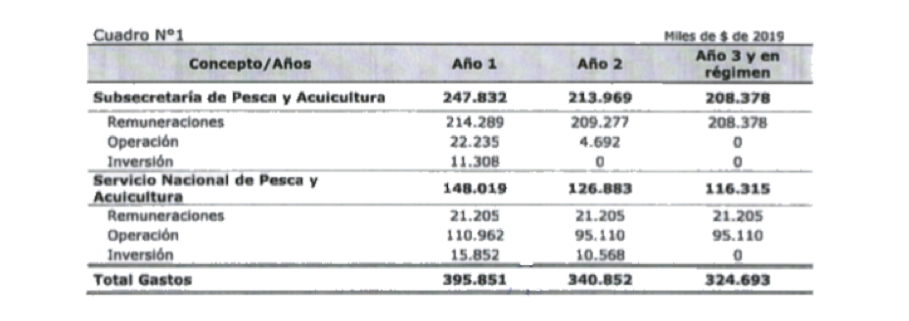

El desglose del Gasto en Personal, se indica en el cuadro N°2:

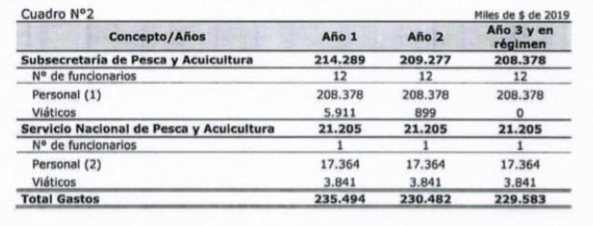

(1) Corresponde a la contratación de 12 profesionales en grado 14 de la EUS, de los cuales un equipo constituido por 9 personas realizará las funciones consideradas en los artículos 1 y 2 del proyecto de ley que se relacionan con las tareas de Relocalización de Concesiones. Este equipo estará conformado por 3 Geógrafos más un Oceanógrafo; 3 profesionales en las áreas ambiental, sanitaria e informática; un profesional para labores de análisis y un abogado. Asimismo, un segundo equipo de tres profesionales, 2 Geógrafos y un informático para análisis de base de datos, se encargarán de las tareas vinculadas a Captación de Semillas, según las funciones estipuladas en el artículo 4° de la iniciativa legal.

(2) Corresponde a la contratación de 1 profesional Geógrafo en grado 15, que desarrollará funciones de análisis de información geográfica, lo cual se relaciona con las tareas de Fiscalización de Permisos de Captación de Semillas, indicados en el artículo 4° del proyecto de ley.

En Inversión se consideran gastos los años 1 y 2, asociados a habilitación de puestos de trabajo y equipamientos para el nuevo personal.

b) Ingresos proyectados

Los ingresos que se derivan de la implementación de este proyecto se relacionan con la recaudación por el cobro de patentes por permisos para colecta de semillas (artículo 4°) y la recaudación por patentes de nuevas concesiones de acuicultura no asociadas a peces en la X región de Los Lagos (artículo 6° del proyecto, y artículo 84 de la L.G.P.A).

Al respecto, se consideran los siguientes supuestos en la estimación de la recaudación por cobro de patentes por permisos para colecta de semillas: proyección de polígonos conforme al registro histórico de permisos de escasa importancia respecto de número y superficie, polígonos de 6 hectáreas para la X y XI regiones y zona centro-sur (cultivo de mitílidos), polígonos de 20 hectáreas para la zona norte (cultivos de pectínidos) y cobro de 2 UTM por hectárea por año.

Para el caso de los ingresos a percibir por el cobro por patentes por nuevas concesiones de acuicultura, considera solicitudes de concesión de acuicultura de la X Región de Los Lagos actualmente en trámite, que incluyen en sus proyectos técnicos especies de moluscos y algas; cobro de 2 UTM por hectárea por año y no contempla cobro para las concesiones de algas menores a 1 hectárea.

El detalle de los Ingresos, se muestra en el cuadro N°3:

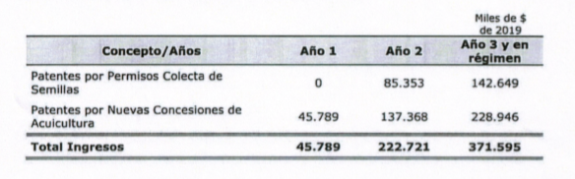

El mayor gasto que represente la aplicación de esta ley, se financiará en régimen con los ingresos asociados al cobro de patentes que el articulado señala. Sin perjuicio de lo anterior, durante el primer y segundo año de vigencia, y considerando la progresividad en el otorgamiento de las patentes según proyecta el Servicio Nacional de Pesca y Acuicultura, la diferencia que se produzca se financiará con cargo al presupuesto de la Subsecretaría de Pesca y Acuicultura y el Servicio Nacional de Pesca y Acuicultura del Ministerio de Economía, Fomento y Turismo. No obstante, lo anterior, el Ministerio de Hacienda con cargo a la partida presupuestaria Tesoro Público, podrá suplementar ese presupuesto en la parte del gasto que no se pudiere financiar con esos recursos.”.

Se deja constancia de los precedentes informes financieros, en cumplimiento de lo dispuesto en el artículo 17, inciso segundo, de la Ley Orgánica Constitucional del Congreso Nacional.

- - -

TEXTO DEL PROYECTO
En mérito del acuerdo precedentemente expuesto, la Comisión de Hacienda propone la aprobación del proyecto de ley en los mismos términos que lo hiciera la Comisión de Intereses Marítimos, Pesca y Acuicultura del Senado, cuyo texto es el siguiente:

PROYECTO DE LEY:

“Artículo 1.- La Subsecretaría de Pesca y Acuicultura, por motivos ambientales, sanitarios o de ordenamiento territorial podrá proponer y tramitar la relocalización conjunta de concesiones de acuicultura que no tengan salmónidos en su proyecto técnico, dentro de una determinada área. Para tales efectos deberá darse cumplimiento a los siguientes requisitos:

a) Mantener el grupo de especies hidrobiológicas y área de la concesión.
b) Obtener la renuncia del titular de la concesión sometida a la condición de término de trámite de la relocalización, por resolución de la Subsecretaría para las Fuerzas Armadas. En caso de no autorizarse la relocalización de la concesión, esta renuncia quedará sin efecto.

c) Relocalizar la concesión dentro de áreas apropiadas para el ejercicio de la acuicultura de la comuna respectiva. Excepcionalmente la relocalización podrá realizarse abarcando otra comuna, siempre que la concesión se encuentre en un límite comunal y su desplazamiento implique necesariamente ingresar total o parcialmente al área de otra comuna.

d) Dar cumplimiento a la zonificación del borde costero de la región respectiva a que alude el artículo 67 de la ley General de Pesca y Acuicultura y someterse a los requisitos establecidos en su artículo 79.

En lo no regulado en esta ley, se aplicará supletoriamente lo dispuesto en la ley N° 18.892, General de Pesca y Acuicultura, cuyo texto refundido, coordinado y sistematizado fue fijado por el decreto supremo Nº 430, de 1991, del Ministerio de Economía, Fomento y Reconstrucción, y su reglamento.

La Subsecretaría de Pesca y Acuicultura podrá proponer al titular la fusión de dos o más de sus concesiones, debiendo darse cumplimiento a las condiciones señaladas en este artículo.

En los casos en que la relocalización de la concesión tenga sólo por objeto meros ajustes cartográficos, entendiendo por tales, el ajuste de las coordenadas geográficas contenidas en los títulos administrativos correspondientes a su actual posición, no se realizará la inspección en terreno ni el trámite de evaluación ante el Servicio de Evaluación Ambiental para establecer la existencia o ausencia de bancos naturales de recursos hidrobiológicos o una afectación ambiental al mismo.

La Subsecretaría de Pesca y Acuicultura estará habilitada para realizar ajustes de coordenadas geográficas a las áreas de manejo de recursos bentónicos, cuando corresponda.

Artículo 2.- La Subsecretaría de Pesca y Acuicultura deberá considerar en la propuesta de relocalización por área indicada en el artículo anterior las solicitudes de concesión de acuicultura ubicadas en el sector, respecto de las cuales no existan causales de rechazo. Las relocalizaciones que se originen en virtud de la presente ley, y que se refieran sólo a ajustes cartográficos, gozarán de preferencia frente a toda solicitud de concesión de acuicultura individual y/o solicitud de destinación sobre el borde costero, incluso de aquellas que tengan una fecha previa a la solicitud de relocalización.

En los casos de meros ajustes cartográficos, el reglamento podrá fijar una distancia inferior a la establecida en virtud del artículo 87 de la ley General de Pesca y Acuicultura entre los centros de cultivo comprendidos en el área que sea objeto de la relocalización conjunta por área.

Las concesiones que se relocalicen tendrán una vigencia de veinticinco años contados desde la fecha de la relocalización, salvo en los casos de meros ajustes cartográficos de concesiones que se encuentren en los supuestos indicados en las letras a), b), c) y d) del artículo tercero transitorio. En el caso de los meros ajustes cartográficos se estará a la vigencia que conste en el acto de otorgamiento de la concesión. En cualquier caso, las concesiones que se relocalicen serán renovables en los términos señalados en el artículo 69 de la Ley General de Pesca y Acuicultura.

Artículo 3.- La hipoteca que grave la concesión original se extenderá por el solo ministerio de la ley a aquélla relocalizada, conservando la fecha de constitución de la hipoteca original.

En caso de que se fusionen concesiones de conformidad a lo dispuesto en el artículo 1, se requerirá la autorización del acreedor hipotecario, si lo hubiere.

Artículo 4.- Introdúcense las siguientes modificaciones en la ley N° 18.892, General de Pesca y Acuicultura, cuyo texto refundido, coordinado y sistematizado fue fijado mediante decreto supremo N° 430, de 1991, del Ministerio de Economía, Fomento y Reconstrucción:

1. Intercálanse en el artículo 2° los siguientes números 26 ter) y 72:

“26 ter) Permiso especial de colecta o permiso especial: acto administrativo por el cual se otorga el derecho de uso y goce de porciones de mar y fondo para la instalación de colectores de semillas conforme a las condiciones establecidas en esta ley y su reglamento. En todo lo que no esté regulado por esta ley y en lo que resulte compatible con este régimen de permisos especiales, se aplicará lo dispuesto en el decreto con fuerza de ley N° 340, de 1960, del Ministerio de Hacienda, y su reglamento.”.

“72) Mitilicultura: Actividad de cultivo, cría, extracción o recolección de semillas de moluscos del grupo mitílidos, para su explotación económica. Que cuenten con título y/o autorización para su extracción y comercialización. A las personas que realizan esta actividad se les denomina mitilicultores.”.

2. Intercálase en el inciso cuarto del artículo 63, entre las expresiones “cualquier título,” y “deberán informar” la siguiente frase: “así como quienes realicen colecta de semillas en virtud de los artículos 75 quáter y 75 quinquies,”.
3. Agrégase en el inciso primero del artículo 74, antes del punto final, la siguiente frase: “y se constituirá por el solo ministerio de la ley una servidumbre que sólo permitirá extender los elementos de flotación y soporte de las estructuras y su fijación”.

4. Reemplázase el artículo 75 ter por el siguiente:

“Artículo 75 ter.- Los permisos especiales de colecta se otorgarán conforme al procedimiento establecido en los artículos 75 quáter y 75 quinquies, salvo en el caso de la Región de Los Lagos, en que no se otorgarán permisos especiales de colecta conforme a las disposiciones de esta ley.”.

5. Incorpóranse los siguientes artículos 75 quáter, 75 quinquies y 75 sexies:

“Artículo 75 quáter.- Cada cinco años la Subsecretaría realizará una propuesta de áreas que serán destinadas a colecta de semillas, conforme a los antecedentes técnicos que correspondan.

Para la fijación de áreas de colecta se consultará previamente a la autoridad marítima, a través de la Subsecretaría para las Fuerzas Armadas, acerca de la posible interferencia de las mismas con la libre navegación, y en caso de existir una zonificación del borde costero del litoral vigente, se deberá dar cumplimiento a los usos previstos en ella. El reglamento podrá prever una distancia entre áreas de colecta. No podrán ser propuestas como áreas de colecta sectores ya otorgados en concesión marítima, de acuicultura, declarada área de manejo disponible, destinación marítima o sujeta a otro tipo de afectación territorial, con excepción de aquellas áreas de colecta que estén vigentes a la fecha de entrada en vigor de esta ley. Para tales efectos, previamente a la presentación de la propuesta de áreas de colecta a la Comisión Regional de Uso del Borde Costero, la Subsecretaría excluirá de ella toda afectación territorial vigente, para lo cual requerirá, cuando sea procedente, la información que corresponda a los órganos competentes.

La propuesta de áreas de colecta se publicará en el Diario Oficial y en un diario de circulación regional. En el plazo de un mes contado desde la última publicación, cualquier persona podrá formular observaciones a la propuesta, las que deberán ser respondidas en el plazo de quince días hábiles, contado de conformidad con lo establecido en el artículo 25 de la ley N° 19.880, que establece Bases de los Procedimientos Administrativos que rigen los actos de los Órganos de la Administración del Estado.

La propuesta resultante de las etapas anteriores se consultará a la Comisión Regional de Uso del Borde Costero, la que tendrá el plazo de un mes, contado desde el requerimiento, para emitir su pronunciamiento, vencido el cual se entenderá aprobada.
Vencido el plazo a que se refiere el inciso anterior, deberá remitirse el informe técnico con la propuesta de áreas de colecta a la Subsecretaría para las Fuerzas Armadas, la que declarará el establecimiento de las áreas de colecta y las otorgará en destinación a la Subsecretaría. La destinación tendrá un plazo de diez años y podrá ser renovada.

La Subsecretaría anualmente fijará, al interior de las áreas de colecta, los polígonos que serán asignados en la forma, periodicidad y condiciones que fije el reglamento, incluida la cantidad máxima de colectores por superficie. En ningún caso los polígonos podrán exceder de 6 hectáreas en el caso de semillas de mitílidos, ni de 20 hectáreas en el caso de semillas de pectínidos.

Excepcionalmente, por motivos fundados en antecedentes técnicos nuevos, la Subsecretaría podrá modificar las áreas de colecta fijadas conforme al procedimiento previsto en este artículo.

Artículo 75 quinquies.- Podrán solicitarse permisos especiales de colecta un mes después del llamado público que se realice a través de la publicación de los polígonos en el sitio web de la Subsecretaría y no se admitirá la presentación de solicitudes antes de dicho plazo.

En caso de existir dos o más solicitudes, se preferirá la que obtenga el mayor puntaje de la suma de las ponderaciones asignadas, conforme a las reglas que a continuación se señalan:

a) Cercanía al polígono solicitado, lo que se acreditará conforme al reglamento. Se entenderá por cercanía la proximidad de la residencia de la persona natural o de los integrantes de la persona jurídica u organización, cuando corresponda y la cantidad de tiempo acreditado en dicha residencia.

b) Tener asignadas, en permiso especial, 6 o más hectáreas de superficie en el caso de la colecta de semillas de mitílidos o 20 o más hectáreas en el caso de los pectínidos, cualquiera sea el número de polígonos de que sea titular.

c) Otros elementos que sean fijados por el reglamento atendidas las condiciones geográficas del área respectiva.

La solicitud de permiso especial de colecta será presentada a la Subsecretaría, la que verificará las condiciones señaladas en el reglamento y determinará la asignación que proceda conforme al reglamento en el caso de que sobre un mismo polígono recaiga más de una solicitud. Cumplido ese trámite, otorgará por resolución el permiso especial de colecta y será inscrito por el Servicio en el Registro Nacional de Acuicultura.

Si un solicitante ha tenido permisos especiales para colecta en los últimos cinco años y no hubiere hecho retiro de los colectores en el momento que correspondía hacerlo o ha instalado un número mayor de colectores autorizados, no podrá adjudicarse nuevos permisos especiales por un plazo de cinco años.

El reglamento determinará:

i. Las limitaciones en superficie o número máximo de polígonos al que podrá acceder cada solicitante por comuna y región. Dichas limitaciones se aplicarán respecto del solicitante y de las personas naturales y jurídicas vinculadas al mismo en los términos señalados en el artículo 81 bis. Para estos efectos, se considerará la superficie de que sea titular el solicitante y las personas vinculadas a él, en los términos señalados en el artículo 81 bis. Esta limitación no será aplicable a los pescadores artesanales inscritos en el Registro Pesquero Artesanal ni a las personas vinculadas a ellos, pero en este último caso sólo respecto del pescador artesanal.

ii. Las ponderaciones de puntaje a que se refiere este artículo, debiendo considerar las condiciones geográficas del área respectiva, entre otros aspectos.

Artículo 75 sexies.- Los permisos especiales se otorgarán por el plazo de la destinación y serán renovables sólo si se ha dado cumplimiento a las condiciones de ejercicio de la actividad y a las obligaciones incluidas en el acto de otorgamiento, siempre que no haya reincidido en infracciones contra la normativa ambiental o sanitaria durante su vigencia. La renovación del permiso especial estará supeditada a la vigencia de la destinación de que trata el artículo 75 quáter.

Los derechos que otorga el permiso especial de colecta no serán susceptibles de transferencia, arriendo, cesión, ni acto jurídico alguno que implique el ejercicio de la actividad por parte de terceros distintos del titular. Estos permisos serán transmisibles, para lo cual la sucesión, mediante mandatario común, deberá presentar a la Subsecretaría, dentro del plazo de dos años de ocurrido el fallecimiento del causante, copia autorizada de la inscripción de la posesión efectiva en el Servicio de Registro Civil e Identificación. La Subsecretaría deberá otorgar un nuevo permiso a favor de los herederos, por el tiempo de duración que le reste al permiso especial, sin perjuicio de que los herederos puedan optar a su renovación conforme a las reglas generales.

A los permisos especiales de colecta les serán aplicables las normas sobre patente única de acuicultura previstas en el artículo 84.

Los permisos especiales de colecta se otorgarán sobre los polígonos que se hayan determinado y habilitarán el ejercicio de dicha actividad sólo durante las temporadas fijadas por la Subsecretaría conforme al reglamento, el que considerará las características del grupo de especies de que se trate y las condiciones oceanográficas de los sectores en que se fijen los polígonos para la colecta. En ningún caso los permisos podrán autorizar el ejercicio ininterrumpido de la actividad ni la engorda de los ejemplares objeto de dicha autorización.

Los colectores deberán ser retirados al término de cada temporada. En el evento de constatarse que no han sido retirados se dejará sin efecto el permiso especial previa audiencia del titular, quien sólo podrá invocar fuerza mayor o caso fortuito como causal que impidió el cumplimiento del deber de retiro, caso en el cual se podrá autorizar la ampliación del plazo de retiro de los colectores, conforme a lo establecido en el reglamento. También será dejado sin efecto el permiso especial si se constata la instalación de colectores excediendo el número máximo por superficie. Contra la resolución que deje sin efecto el permiso sólo procederán los recursos de reposición y jerárquico en subsidio, los que deberán ser deducidos en el plazo de diez días hábiles, de conformidad con la ley N° 19.880, contado desde la fecha de la resolución impugnada.

Sólo podrá ejercerse la actividad de colecta de semillas a través de los permisos especiales de que trata esta ley y se prohíbe su ejercicio mediante permisos de escasa importancia, sin perjuicio de la colecta que se realice en áreas de manejo, espacios costeros marinos de pueblos originarios y concesiones de acuicultura conforme a sus regímenes específicos.

El polígono cuyo permiso especial haya sido dejado sin efecto será asignado a otro titular, de acuerdo al mismo procedimiento antes señalado, a menos que la Subsecretaría determine un polígono diferente.

En los casos en que, por algún evento de carácter medioambiental, sanitario, fuerza mayor o caso fortuito conforme a lo que señale el reglamento de esta ley, no exista o se presente una baja sustantiva de disponibilidad de semillas en los sectores en que hayan sido otorgados permisos especiales de colecta, se podrá prever para una o más temporadas en que dicho supuesto se concrete, polígonos temporales de colecta que serán determinados por la Subsecretaría. Dichos polígonos sólo podrán corresponder en número y superficie al total de permisos especiales afectados por los eventos antes indicados. Estos polígonos temporales serán objeto de permisos de escasa importancia y beneficiarán sólo a los titulares de permisos especiales afectados por los eventos indicados. En tal caso, sólo deberá pagarse la patente que corresponde por permiso especial, eximiéndose de pagar el derecho exigible en virtud de las disposiciones sobre permisos de escasa importancia. Si la situación de inexistencia o baja sustantiva de disponibilidad de semillas se prolonga por cinco años, la Subsecretaría deberá proceder a una revisión de las áreas de colecta y de los polígonos de permisos especiales y podrá reemplazarlos conforme al procedimiento establecido en el artículo 75 quáter. Se asignarán los nuevos polígonos a quienes tengan permisos especiales vigentes en los sectores que han dejado de ser objeto de colecta de semillas declarados por la Subsecretaría.

Si por algún evento de carácter medioambiental que afecte una o algunas áreas de colecta, los titulares de permisos especiales de colecta han visto retrasado el inicio de la temporada o se ven impedidos de retirar los colectores por disposición de Autoridad, la Subsecretaría de Pesca y Acuicultura podrá otorgar, de oficio, una ampliación de plazo para el retiro de colectores desde las áreas de colecta que se hayan visto afectadas por el mencionado evento.

6. Reemplázase en el inciso segundo del artículo 78 la frase “o con tres solicitudes previas en trámite en el sector” por “o con una solicitud previa en trámite en el sector con informe cartográfico favorable”.

Artículo 5.- Derógase el artículo tercero transitorio de la ley N° 20.583, que modifica normas sanitarias y de ordenamiento territorial para las concesiones de acuicultura.

Artículo 6.- Agréganse, en el artículo 4° de la ley N° 20.825, que amplía plazo de cierre para otorgar nuevas concesiones de acuicultura, los siguientes incisos segundo, tercero y cuarto:

“Sin perjuicio de lo señalado precedentemente, podrán tramitarse y otorgarse en la Región de Los Lagos las solicitudes de concesión de acuicultura cuyo proyecto técnico no incluya peces, que se encuentren en alguno de los siguientes casos, manteniéndose suspendido el ingreso de las demás:

a) Cuenten con proyecto técnico aprobado al 9 de febrero de 2013.

b) Los cambios de proyectos técnicos de concesiones vigentes que no impliquen ampliación de área, salvo en el caso de solicitudes de ampliación de área de concesiones de acuicultura vigentes presentadas antes del 12 de abril de 2012.

c) Hayan ingresado a trámite al Servicio Nacional de Pesca y Acuicultura al 12 de abril de 2012, cualquiera sea el grupo de especies a cultivar, salvo en el caso de los mitílidos y macroalgas.

d) Tengan por objeto el grupo de especies mitílidos, sin que excedan de 6 hectáreas de superficie o en las que el solicitante haya ejercido la opción de reducir la superficie de su solicitud a 6 hectáreas, y hayan ingresado al Servicio Nacional de Pesca y Acuicultura hasta el 12 de abril de 2012.

e) Tengan por objeto el cultivo de macroalgas y que se encuentran en alguno de los siguientes casos:
i. Sean solicitudes de concesión cuya superficie total resultante de la sumatoria de todas las solicitudes en trámite y concesiones otorgadas al mismo titular sea igual o menor a 10 hectáreas.

ii. Sean solicitudes de concesión ingresadas por organizaciones compuestas sólo por pescadores artesanales, cuya superficie total dividida por el número de socios sea igual o menor a 6 hectáreas. La superficie total corresponderá a la sumatoria de todas las solicitudes en trámite y concesiones otorgadas a la organización respectiva.

Si en los casos mencionados en la letra e) el titular excede la superficie indicada en cada caso, deberá modificar la superficie de la o las solicitudes en trámite hasta la extensión que corresponda. En el caso de no realizar la adecuación de superficie, las solicitudes serán denegadas.

Asimismo, podrán ingresarse y otorgarse las solicitudes de concesión de acuicultura que tengan por objeto el cultivo de macroalgas que cumplan con las limitaciones de superficie indicadas en la letra e). Para efectos de aplicar las limitaciones de superficie se considerará la superficie de que sea titular el solicitante y las personas vinculadas a él en los términos señalados en el artículo 81 bis de la ley General de Pesca y Acuicultura. Esta limitación no será aplicable a las concesiones cuyos titulares sean pescadores artesanales inscritos en el Registro Pesquero Artesanal, ni a las personas vinculadas al pescador artesanal.”.

DISPOSICIONES TRANSITORIAS

Artículo primero transitorio.- El primer llamado público para asignar permisos especiales de colecta conforme a los artículos 75 quáter y 75 quinquies de la ley General de Pesca y Acuicultura deberá realizarse en el plazo de dos años contado desde la fecha de publicación de esta ley.

En los casos que a la fecha del primer llamado público de que trata el inciso anterior se encuentren otorgados permisos de escasa importancia para el ejercicio de la actividad de colecta, se podrá continuar con la actividad hasta el término de la temporada que esté iniciada. Una vez finalizada la temporada sólo podrá ejercerse la actividad de colecta a través de un permiso especial.

Artículo segundo transitorio.- Sin perjuicio de lo dispuesto en el artículo 75 ter de la Ley General de Pesca y Acuicultura, incorporado por el artículo 4 de la presente ley, en el caso de la Región de Los Lagos serán otorgados permisos especiales de colecta conforme al procedimiento que se indica en este artículo.

Para efectos de fijar los polígonos sobre los que se otorgarán los permisos especiales de la Región de Los Lagos, se aplicará lo dispuesto en los incisos segundo, tercero, cuarto y quinto del artículo 75 quáter de la Ley General de Pesca y Acuicultura. Igualmente serán aplicables la cantidad máxima de colectores por superficie y los límites de superficie para los polígonos a que se refiere el inciso sexto del mismo artículo. Asimismo, será aplicable el número máximo de polígonos al que podrá acceder cada solicitante, a que se refiere el inciso quinto del artículo 75 quinquies de la Ley General de Pesca y Acuicultura.

Una vez determinados los polígonos, la Subsecretaría de Pesca y Acuicultura abrirá, sucesivamente, períodos de postulación a los mismos, por el plazo de seis meses, debiendo publicarse un aviso en un diario de circulación nacional y en otro de circulación regional. Asimismo, se publicará el llamado público en la página web de la Subsecretaría y del Servicio.

En el primer llamado podrán postular exclusivamente, quienes cumplan las siguientes condiciones copulativas:

a) Haber desarrollado la actividad de colecta en la Región de Los Lagos.

b) Haber sido titular de al menos dos permisos de escasa importancia fundados en resoluciones de la Subsecretaría de Pesca y Acuicultura, dentro del período comprendido entre el año 2000 y el 31 de diciembre de 2018, en el mismo polígono al que postula; y

c) Contar con una solicitud de concesión de acuicultura en trámite en el mismo polígono al que postula.

En el caso de que no se asignen el total de polígonos incluidos en el primer llamado, se procederá a asignar los polígonos restantes a quienes cumplan, copulativamente, con las condiciones señaladas en las letras a) y b) anteriores. En el caso que, con los criterios anteriores, no se alcance a asignar el total de polígonos, se procederá a realizar la asignación a favor de quienes cumplan, copulativamente, las condiciones indicadas en las letras a) y c) anteriormente señaladas. Finalmente, si aplicados los criterios anteriores, no se alcanza a asignar el total de polígonos, se procederá a realizar la asignación a favor de quienes cumplan la condición indicada en la letra a) señalada precedentemente.

En el caso de que aplicadas las disposiciones anteriores aún existan polígonos disponibles, se realizará un segundo llamado, en el que además de quienes cumplan las condiciones señaladas en el inciso cuarto precedente, podrá postular el titular de una concesión de acuicultura que tenga al grupo mitílidos o la especie chorito en su proyecto técnico y haya efectuado actividad de engorda de chorito. A este último tipo de postulante se le asignará un polígono solo en el evento en que, aplicadas las reglas a que se refieren los incisos cuarto y quinto anteriores, aun quede uno o más polígonos disponibles por asignar.

En el caso de que habiéndose ejercido las preferencias anteriores aún existan polígonos disponibles, se realizará un tercer llamado, en el que además de quienes cumplan las condiciones señaladas en el inciso cuarto precedente, podrá postular el titular de una concesión de acuicultura que no tenga al grupo salmónidos ni mitílidos en su proyecto técnico ni alguna de las especies contenidas en dichos grupos y haya efectuado actividad de acuicultura. A este último tipo de postulante se le asignará un polígono solo en el evento en que, aplicadas las reglas a que se refieren los incisos cuarto y quinto anteriores, aun quede uno o más polígonos disponibles por asignar.

Sin perjuicio de lo anterior, en el caso de que existan nuevas áreas que puedan ser destinadas a colecta de semillas, conforme a los antecedentes técnicos que correspondan, la Subsecretaría podrá fijar polígonos conforme lo dispuesto en el artículo 75 quáter de la Ley General de Pesca y Acuicultura. Una vez fijados los polígonos sobre los que se otorgarán los permisos especiales, estos serán asignados conforme lo dispuesto en el presente artículo.

En el caso de existir dos o más solicitudes sobre un mismo polígono, se aplicará lo dispuesto en los incisos segundo y cuarto del artículo 75 quinquies de la Ley General de Pesca y Acuicultura.

A los permisos especiales de colecta de la Región de Los Lagos les serán aplicables lo dispuesto en el artículo 2° numeral 26 ter) y en el artículo 75 sexies ambos de la Ley General de Pesca y Acuicultura. Asimismo, los titulares de estos permisos deberán informar su operación conforme al artículo 63 de la Ley General de Pesca y Acuicultura.

Si el titular del permiso especial obtiene la concesión de acuicultura en el mismo sector, quedará sin efecto el permiso especial por el solo ministerio de la ley y con el solo mérito del acto de otorgamiento de la concesión respectiva.

El llamado público para la postulación a los permisos especiales de la Región de Los Lagos deberá realizarse en el plazo de un año contado desde la fecha de publicación de la presente ley.

Artículo tercero transitorio.- Mientras no se termine el proceso de relocalización de los centros de cultivo cuyo proyecto técnico no comprenda salmónidos, se suspenderá la aplicación de la causal de caducidad por falta de operación prevista en la letra e) del artículo 142 de la ley General de Pesca y Acuicultura. Se entenderá culminado el proceso de relocalización una vez dictada la resolución de la Subsecretaría para las Fuerzas Armadas que otorgue la última relocalización de las concesiones de acuicultura que no tengan en su proyecto técnico especies del grupo salmónidos y cuya caducidad no haya sido declarada a la fecha de publicación de esta ley. Asimismo, se suspenderá por el mismo plazo el deber del Servicio Nacional de Pesca y Acuicultura de elaborar la información ambiental de los centros de cultivo cuyo proyecto técnico no comprenda salmónidos, de conformidad con el artículo 122 bis de la Ley General de Pesca y Acuicultura, siempre que su titular se encuentre en alguno de los siguientes supuestos:

a) Sea una persona natural o jurídica con uno o más centros de cultivo emplazados en terrenos de playa, que opera sobre especies nativas o exóticas, cuya producción total anual no exceda de 12 toneladas.

b) Sea una persona natural o empresa individual de responsabilidad limitada con uno o más centros de cultivo emplazados en bienes nacionales de uso público de superficie total igual o inferior a 10 hectáreas, que opera sobre especies nativas o especies exóticas que no sean peces y cuya producción máxima anual no exceda de 1.000 toneladas, salvo en el caso de peces nativos en que la producción máxima anual será de 35 toneladas.

c) Sea una persona jurídica conformada sólo por personas naturales con uno o más centros de cultivo emplazados en bienes nacionales de uso público, cuya superficie total sea igual o inferior a 20 hectáreas, que opera sobre especies nativas o especies exóticas que no sean peces y cuya producción máxima anual es de 2.000 toneladas, salvo en el caso de peces nativos en que la producción máxima anual será de 35 toneladas.

d) Sea una organización conformada sólo por pescadores artesanales inscritos en el Registro Pesquero Artesanal, con uno o más centros de cultivo emplazados en bienes nacionales de uso público, cuya superficie total dividida por el número de socios no exceda de 6 hectáreas, que opera sobre especies nativas o especies exóticas que no sean peces y cuya producción máxima anual es de 5.000 toneladas.

Los titulares de los centros de cultivo que se encuentren en alguno de los supuestos antes indicados deberán elaborar la información ambiental por su cuenta y costo conforme a las exigencias establecidas en el Reglamento Ambiental para la Acuicultura, contenido en el decreto supremo N° 320, de 2001, del Ministerio de Economía, Fomento y Reconstrucción.”.

- - -

Acordado en sesiones celebradas los días 18 de junio y 6 de agosto de 2019, con asistencia de los Honorables Senadores señores Ricardo Lagos Weber (Presidente), Juan Antonio Coloma Correa (Luz Ebensperger Orrego), José García Ruminot, Carlos Montes Cisternas y Jorge Pizarro Soto.

Valparaíso, 12 de agosto de 2019.

Roberto Bustos Latorre
Secretario de la Comisión
RESUMEN EJECUTIVO

INFORME DE LA COMISIÓN DE HACIENDA, RECAÍDO EN EL PROYECTO DE LEY,
EN SEGUNDO TRÁMITE CONSTITUCIONAL, QUE AMPLÍA EL PROCEDIMIENTO DE RELOCALIZACIÓN A CONCESIONES DE ACUICULTURA QUE INDICA Y ESTABLECE PERMISOS
ESPECIALES DE COLECTA DE SEMILLAS.

(BOLETÍN Nº 11.317-21)

I. OBJETIVO(S) DEL PROYECTO PROPUESTO POR LA COMISIÓN: el proyecto de ley amplía la relocalización de concesiones de acuicultura a cultivos que no sean salmones (ya relocalizados según la ley N° 20.434), define y establece permisos especiales para la colecta de semillas y modifica el procedimiento de otorgamiento de concesiones de acuicultura.

II. ACUERDOS: artículos 1, 2, 4 y 6 aprobados, unanimidad 3x0.
III. ESTRUCTURA DEL PROYECTO APROBADO POR LA COMISIÓN: consta de 6 artículos permanente y tres transitorios.
IV. NORMAS DE QUÓRUM ESPECIAL: no tiene
V. URGENCIA: suma.
VI. ORIGEN INICIATIVA: Mensaje.
VII. TRÁMITE CONSTITUCIONAL: segundo.
VIII. APROBACIÓN EN LA CÁMARA DE DIPUTADOS: mayoría de votos (124 x 4 y 7 abstenciones).

IX. INICIO TRAMITACIÓN EN EL SENADO: 12 de septiembre de 2018.

X. TRÁMITE REGLAMENTARIO: informe de la Comisión de Hacienda.
XI. NORMAS JURÍDICAS QUE SE MODIFICAN O SE RELACIONAN CON LA MATERIA:
- Decreto N° 430, del Ministerio de Economía, Fomento y Reconstrucción, de 1992, que fija el texto refundido, coordinado y sistematizado de la ley N° 18.892, de 1989 y sus modificaciones, Ley General de Pesca y Acuicultura.

- Decreto con fuerza de ley N° 340, del Ministerio de Hacienda, de 1960, sobre concesiones marítimas.

- Ley N° 18.880, que establece bases de los procedimientos administrativos que rigen los actos de los órganos de la Administración del Estado, artículo 25, sobre cómputo de plazos.

- Ley N° 20.434, que modifica la Ley General de Pesca y Acuicultura en materia de acuicultura (relocalización de concesiones de salmónidos).

- Ley N° 20.583, que modifica normas sanitarias y de ordenamiento territorial para las concesiones de acuicultura; se deroga el artículo tercero transitorio.

- Ley N° 20.825, que amplía el plazo de cierre para otorgar nuevas concesiones de acuicultura.

- Decreto N° 320, del Ministerio de Economía, Fomento y Reconstrucción, de 2001, reglamento ambiental para la acuicultura.

- Decreto N° 9, del Ministerio de Defensa Nacional, de 2018, Reglamento sobre Concesiones Marítimas.

Valparaíso, 12 de agosto de 2019.

Roberto Bustos Latorre
Secretario de la Comisión

